فن الاتيكيت والبرتوكول

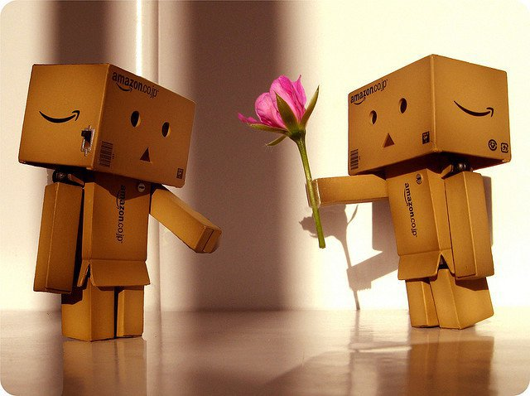

ضع صورتك هنا

المـــدرب /

Mobile :

e-mail :

رؤيتي وأهدافي :-

الخبرات العملية :-

العضويات الدولية والمحلية

انجازات المدرب

بعض الدورات التي أقدمها

تمنياتي للجميع بالتوفيق والنجاح ،،،

فهرس المحتويات

|  |  |  |
| --- | --- | --- |
| **محاور البرنامج** | **رقم الصفحة** | **الوقت المقترح (يوضع بمعرفة المدرب)** |
| **اولاً : فن الاتيكيت** | |  |
| **إتيكيت التعامل الرسمي والاجتماعي** | **14** |  |
| **إتيكيت الحديث** | **27** |  |
| **إتيكيت الملابس** | **55** |  |
| **إتيكيت الولائم والحفلات** | **58** |  |
| **إتيكيت الاجتماعات والمقابلات** | **68** |  |
| **ثانياً : فن المراسم ( البروتوكول)** | |  |
| **الزيارات الرسمية** | **77** |  |
| **الحفلات والولائم الرسمية** | **79** |  |
| **مراسم رفع الأعلام** | **83** |  |
| **مراسم المؤتمرات والاجتماعات الدولية** | **91** |  |

فى نهاية الدورة يكون المتدرب قادرا على :

مقدمة :

إن فن المعاملة يستمد عناصره من آداب تراث الشعوب، وتمتد جذوره إلى تقاليد وقيم أصيلة عميقة في كيان المجتمعات المختلفة، يرجع أفضلها إلى أصول دينية، وتسير في مجملها على خط مواز لمكارم الأخلاق وحميد الصفات، وكلها تهدف إلى تقوية العلاقات العامة، وسيادة المودة والانسجام بين الناس، وإنه وإن كان للمجتمعات المختلفة نماذج معاملات تختلف في بعض التفاصيل وطرق الأداء، إلا أن فن الإتيكيت هو لغة المعاملة الراقية المتفق عليها عالميا، ولا شك أننا جميعا نحتاج لأن نعرف الكثير عن مثل هذه الطرق وهذا الإسلوب من التعامل الراقي بين البشر، خاصة وأنه أصبح يدخل في جزء كبير من حياتنا اليومية.

الأهداف التفصيلية للبرنامج:

* استيضاح معنى ومنشأ كلمة "إتيكيت".
* فهم أصول التعارف والتقديم.
* التعرف على اتيكيت دعوات الطعام .
* تعلم إتيكيت المناسبات والبطاقات.
* التعرف على إتيكيت الزيارات.
* فهم آداب المسير .
* تحديد بعض أصول آداب التعامل داخل الأسرة.

|  |
| --- |
|  |

**تمرين مقايضة البطاقات**

**نطلب من كل مشارك التقاط اربعة بطاقات عشوائياً ثم يحاول ان يتبادل بطاقاته مع المشاركين الآخرين .**

**الهدف :**

**ان يحاول كل مشارك قدر الامكان الحصول على أربعة بطاقات يتفق تماماً مع ما فيها , ولا مانع من مقايضة بطاقتين مقابل بطاقة واحدة فقط .**

**ملاحظات :**

**من الطبيعى أن يحصل بعض المشاركين على بطاقات لا يمكنهم مقايضتها .**

**قطع المربعات التالية وشعها فى شكل كروت على ان يتم لكل متدرب عدد 4 كروت مختلفين**

**بمعنى ان كانت الدورة 10 اشخاص يكون 40 كرت**

|  |  |
| --- | --- |
| **احب كل الذين ألتقى بهم** | **أفضل العلاقة مع المتدينين** |
| **افضل العلاقة مع الجادين** | **أفضل العلاقة مع المغامرين** |
| **أحب بناء علاقة مع المشهورين** | **لا احب بناء علاقة مع الذين يصدرون أوامر حتى للخدم** |
| **افضل علاقة مع المرحين** | **لا أحب العلاقة مع المتشدد على نفسه** |
| **التوافق فى الهوايات معى هو اهم معايير اختيار الاصدقاء** | **افضل العلاقة مع قليل الكلام** |
| **افضل العلاقة مع الرياضين** | **افضل من يوافقنى فى الطباع** |
| **لا أحب العلاقة مع الذين يضيعون وقتى** | **افضل بناء علاقات مع أبناء البلاد الأخرى** |
| **افضل العلاقة مع الذين يحبون الفن** | **أفضل بناء علاقات مع ابناء بلدى** |
|  |  |
|  |  |
|  |  |
| **النزاهة هى الشىء الاهم فى الصديق** | **افضل العلاقة مع الاغنياء** |
| **افضل العلاقة لهم تذوق فى الطعام** | **لا احب الصداقة مع ما لا يهتم بمظهره** |
| **افضل مصادقة من يقرأ كثيرا** | **التوافق فى الهوايات معى هو اهم معايير اختيار الاصدقاء** |

**اولاً**

**فن الاتيكيت**

**فـن الاتيكيـت**

**مقدمــة**

إن تطبيق مبادئ الإتيكيت والبروتوكول دليل أكيد على احترام النفس البشرية وتقديرها ، هذه النفس التي فضلها الله سبحانه وتعالى على سائر المخلوقات حيث قال سبحانه وتعالى:" ولقد كرمنا بني آدم"، فإذا ما ارتقت النفس البشرية أقامت أعظم وأرقى الحضارات، والتاريخ خير شاهد على ذلك.

والانسان مخلوق اجتماعي بطبعه يميل إلى المشاركة والعيش في جماعة، وصدق رسول الله (صلى الله عليه وسلم) حين قال:" إن الذي يخالط الناس ويصبر على أذاهم خير من الذي لا يخالط الناس ولا يصبر على أذاهم". ولكي يتمتع الإنسان بالسلوك السليم يجب عليه الإلتزام بالقواعد والمبادئ التي تنظم هذا السلوك.

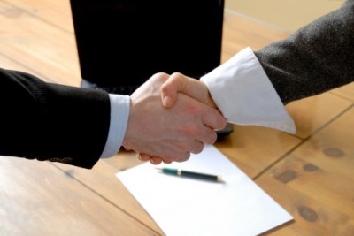

**مفهوم الاتيكيت**

يعرف الاتيكيت بأنه "فن الخصال الحميدة" أو "السلوك بالغ التهذيب" وتتعلق قواعد الاتيكيت بآداب السلوك، والأخلاق والصفات الحسنة.

يضم الاتيكيت مجموعة القواعد والمبادئ المكتوبة، وغير المكتوبة، والتي تنظم المجاملات والأسبقية، ومختلف المناسبات والحفلات والمآدب الرسمية والاجتماعية، وهذه القواعد والمبادئ تدل على الخلق القويم الذي يجمع بين الرقي، والبساطة، والجمال.

**مفهوم البروتوكول**

تعتبر المراسم ( البروتوكول) محصلة لمجموع الإجراءات والتقاليد وقواعد اللياقة التي تسود المعاملات والاتصالات الدولية، كما تقوم تنفيذاً للقواعد الدولية والعامة أو بناء على العرف الدولي.

ويمكن القول أن "الأتيكيت" و "البروتكول" يكملان الواحد منهما الآخر، ويصبان في اتجاه واحد هو التناسق وإذا كان البروتوكول مجموعة من القواعد والإجراءات في العلاقات الرسمية الإنسانية، فإن الاتيكيت أو السلوك الحسن يصب في العلاقات العامة الخاصة الفردية، وعلى مستوى المجتمعات الصغيرة الضيقة.

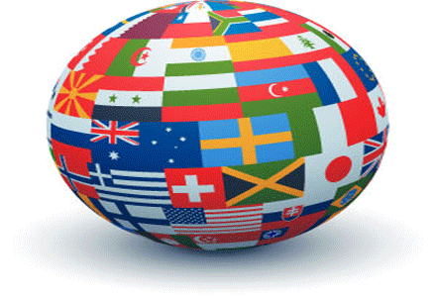

الفرق بين البروتوكول والاتيكيت

**البروتوكول: أمر يتعلق بالإجراءات والتنظيم.**

الاتيكيت: آداب السلوك بتنفيذ التفاصيل وكيفية الالتزام بها

وإذا كان البروتوكول يقتضي الالتزام باللباس الرسمي في حفلة رسمية تدعى إليها فإن التفاصيل المتعلقة بنوع اللباس الرسمي بما في ذلك اللون والطراز ونوعية القماش هي أمور تدخل في باب الاتيكيت, وإذا كنت مدعواً إلى عشاء يقيمه شخص رفيع المستوى فالبروتوكول يقتضي التقيد بالموعد وقيمة صاحب الدعوة لكن كيفية أداء التحية كعدم التقبيل أو عدم الضغط على اليد بقوة وغير ذلك يندرج في مجال االتيكيت, فالعلاقة إذاً بين البروتوكول والإتيكيت هي العلاقة ما بين العام والخاص.

**نبـذة تاريخيـة**

لقد عرفت المراسم منذ القدم حيث جاءت معظم رسالات الأنبياء والكتب السماوية تتحدث عن قواعد وآداب السلوك البشري.

وفي العصور القديمة عرفت الكثير من قواعد المراسم في العصور الفرعونية والرومانية والبيزنطية، فمن خلال دراسة النقوش المرسومة على جدران المعابد واستقراء بعض المخطوطات الفرعونية مثلا أمكن استخلاص بعض القواعد المتبعة في ذلك العصر عند مقابلة فرعون مصر لكبير الكهنة، أو عند استقبال الرسميين للدولة الفرعونية، أو بعثات الملوك الأخرى، أو مراسم تشييع الملوك في ذلك العصر.

ويعتبر - القرآن الكريم بما يحويه من قصص الأنبياء والرسل وأحوال الأمم الغابرة ، ورسالة المصطفى عليه الصلاة والسلام إضافة إلى السنة النبوية المطهرة، لما تحوي من آلاف الأحاديث النبوية – من أعظم الدلائل التي تشير إلى قواعد وآداب السلوك البشري القويم الذي يعتبر قواعد أساسية للإتيكيت والبرتوكول.

**إتيكيت التعامل الرسمي والاجتماعي**

**إتيكيت التعامل الرسمي والاجتماعي**

يكتمل السلوك الجيد بالآداء الراقي للانسان وقدرته على التصرف عمليا بكل تهذيب، فيجذب المستمعين إليه ويحظى باحترامهم وينال إعجاب الأصدقاء، وترتبط قيمة كل إنسان بدرجة تهذيب سلوكه وأدائه الاجتماعي.

ولا شك أن السلوك يبدأ بتهذيب العقل والقلب فهما موطن الإحساس الأول، ويجمع خبراء الإتيكيت على أنه توجد عشرة أعمال صعبة على الإنسان وهي:-

* أن يقلع عن عادة راسخة
* أن يحب عدوه
* أن يفكر بطريقة منطقية
* أن يعترف بجهله
* أن يتريث في إصدار أحكامه
* أن ينتظر دون أن ينفذ صبره
* أن يعاني دون شكوى
* أن يصمت في الوقت المناسب
* أن يركز في ذروة المعمعة
* أن يخدم دون أن ينتظر مقابلا أو مديحا أو اعترافا بالجميل

ولا شك أن النجاح لايتعلق بسوء الحظ أو اتجاهات الريح في حياتنا أو الظروف التي نحياها بل يتعلق بشكل أساسي بنظرتنا للحياة والناس، وطرق استجابتنا لما يحدث من حولنا، فإذا كنت تملك النظرة السليمة للأمور فسوف تتمكن من أن تحيا حياة مليئة بالرضى والسعادة.

**وهذه بعض القواعد التي تساعدك على ذلك:-**

1- عليك أن تتقبل نفسك كما أنت، تقبل مظهرك وأسلوبك ولكن حاول دائما تطويره، واحترم البدن الذي يحوي روحك بعدم تعريضه للإيذاء، أو القيام بأي شيء يشينك.

2- عليك أن تقبل دروس الحياة، فأنت لم تخلق لتحيا حياة سهلة سلسة مليئة بالمتعة الخالصة بل تحتاج الحياة إلى الجد والاجتهاد والتعلم، فدروس الحياة تؤهلك لكي تعيش حياة أفضل، وأن تكون أكثر وعيا لما يدور حولك.

3- يرتكب الإنسان في حياته العديد من الأخطاء، ولكن يجب أن تكون هذه الأخطاء وسيلة لمعرفة الصواب وعدم العودة إلى الخطأ مرة أخرى.

4- دروس الحياة لا تنتهي، فلا تعتقد أنك تعرف كل شيء أو أنك ستعرف كل شيء في مرحلة معينة من مراحل حياتك، فاحرص دوما على التعلم من مدرسة الحياة.

5- توقف عن النظر لما لا تملك وركز انتباهك على ما تملك، أحبه وتمتع به وكن قنوعا بمكانك ومكانتك في الحياة ، وارض بما قسم الله لك تكن أسعد الناس، رغم أن الطموح مشروع ومرغوب.

6- معاملة الآخرين لك انعكاس لمعاملتك لهم، فإن كنت تعاملهم بمودة فسيبادلونك الكلمة الطيبة بمثلها والعكس صحيح.

7- تعلم الاعتماد على النفس وتحمل المسئولة فذلك يكسبك المزيد من التقدير والاحترام.

8- أحسن اختيار الأصدقاء، فالصديق الوفي خير من يفهمك ويساعدك.

9- إن كل ما سبق معروف لديك لكنه ينسى في غمرة الانشغال في متاعب الحياة، فعليك دائما أن تتذكر ذلك وأن تستفيد من دروس الحياة التي لا تنتهي.

وسنعرض فيما يلي أهم موضوعات إتيكيت التعامل الرسمي والاجتماعي بشيء من التفصيل، وهي:

1. المجاملة
2. البساطة
3. الأسبقية
4. التقديم والتعارف
5. المصافحة

**المجاملة**

"ولو كنت فظاً غليظ القلب لانفضوا من حولك"

"لا تحقرن من المعروف شيئا ولو أن تلق أخاك بوجه طلق"

تعتبر المجاملة عموما دستور الإتيكيت والبروتوكول وخاصة إتيكيت التعامل الرسمي والاجتماعي، و يمكن تعريف المجاملة بأنها فن الإرضاء، حيث تعطى فكرة طيبة عن صاحبها، كما وأنها تصل بسهولة إلى القلب، وبمعني آخر إذا وضع الشخص في اعتباره عند كل تصرف شعور وإحساس وحقوق وتطلعات الآخرين، فإن ذلك يمثل البداية الصحيحة لأصول الاتيكيت.

ويستطيع الإنسان بمراعاة شعور الآخرين أن يحقق نجاحاً اجتماعياً، ذلك أن من يضع في اعتباره التزامه نحو غيره أكثر من التزامه نحو نفسه يصبح احتمال خطأه أقل بكثير من الشخص الملم بقواعد الاتيكيت، "ولكن وطنوا أنفسكم إن أحسن الناس أن تحسنوا وإن أساءوا أن تجتنبوا إساءتهم".

وتدل المجاملة والإخلاص والبساطة واللباقة على الأصل الطيب، وبصفة عامة فإن أفضل ما توصف به المجاملة ذلك القول "أحب لغيرك ما تحب لنفسك".

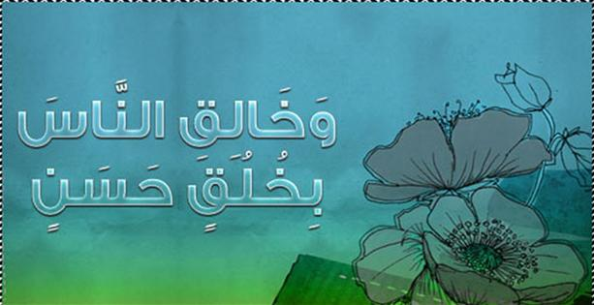

**البساطة**

"من تواضع لله رفعه"

تعتبر البساطة من أهم قواعد السلوك البشري، فهي السلوك الذي يمنحك القدرة على التعبير عن نفسك وتعريف الآخرين بسجاياك. " وتلك الدار الآخرة نجعلها للذين لا يريدون علوا في الأرض ولا فسادا والعاقبة للمتقين".

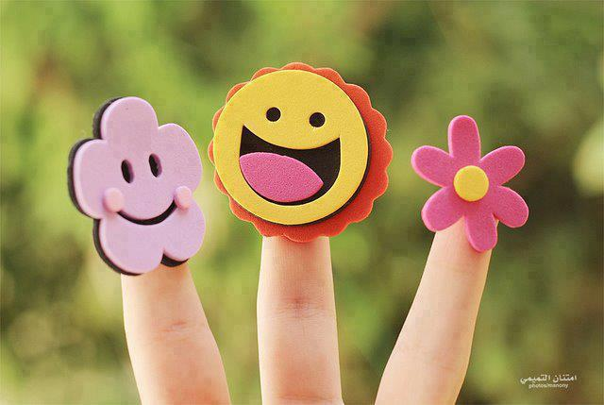

فالأسلوب البسيط يمكنك أن تعرض الحقيقة بصورة سارة، وتعطي انطباعا، جميلاً، وتوفر على نفسك البحث عن وسيلة معقدة تفرض فيها نفسك أو حاجتك، فالتحلي بالبساطة من الأمور المحببة في كثير من المناسبات، ولا يستطيع الإنسان أن يتبنى سلوكاً بسيطاً إلا إذا تخلص من عقدة الخجل وسيطرته، وتجدر الإشارة إلى عدم الخلط بين مسألة التخلص من الخجل باقتباس أسلوب جاف وفظ، لأن الإنسان في هذه الحالة يكون قد لجأ أسلوب فرض النفس، واستنفار غيظ الآخرين، واستغرابهم.

لذلك يجب أن يدرب الإنسان نفسه على البساطة، ولكن في إطار الاعتداد بالنفس والثقة بالذات، وأن يكون الإنسان صريحاً وواضحاً وإشاراته مرنه ومباشرة، وتعبر عن ذاته بعيداً عن الخجل المفتعل والحياء المصطنع أو التردد في عرض الأفكار، وكلما كان الإنسان صادقاً مع نفسه اكتسب احترام الآخرين.

**الأسبقية**

" وجعلنا بعضكم فوق بعض درجات"

ترتبط الأسبقية بما فطر عليه البشر من حب الظهور والتنافس والتسابق، وتعتبر الأسبقية من الموضوعات الشائكة بالنسبة لرجال العلاقات العامة وأعضاء السلك الدبلوماسي مما يلقى على عاتقهم مهمة حساسة في تنفيذها،وصدق الرسول عليه الصلاة والسلام: "أنزلوا الناس منازلهم"، ونعرض فيما يلي لنظام الأسبقية.

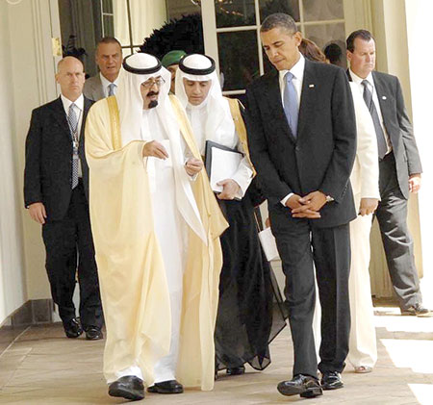

1- **الأسبقية بين الدول:**

تحدد الأسبقية بين الدول كاملة السيادة في المناسبات المختلفة التي تمثل فيها هذه الدول طبقاً لإحدى الطرق التالية:

* طريقة التناوب.

* طريقة القرعة.

* الطريقة الأبجدية.

**2- الأسبقية بين الملوك ورؤساء الدول:**

بصفة عامة لا توجد قواعد ثابتة تحدد الأسبقية بين الملوك أو رؤساء الدول عند اجتماعهم في مكان واحد، ولكن إذا اجتمع رئيساً دولتين فإن الرئيس المضيف يعطى الأسبقية للرئيس الضيف، أما إذا اجتمع عدد أكبر من الرؤساء في مكان واحد فيمكن تحديد الأسبقية فيما بينهم طبقاً لإحدى القواعد التالية:

1) تاريخ التاج (أقدمية الجلوس على العرش).

2) تاريخ تولى الحكم.

3) الحروف الأبجدية لأسماء الدول (وهي أنسب الطرق).

4) التناوب بحيث يتقدم كل منهم على زملائه في اجتماع من الاجتماعات،   
 أو حفل من الحفلات.

5) وفقاً للتقدم في السن، فالأكبر سناً يسبق الأحداث سناً.

6) الاتفاق المسبق بعدم وجود أسبقية بينهم، وإن مواضعهم متساوية.

وفي أغلب الأحوال يكون القرار في مثل هذه المناسبات لرئيس الدولة المضيفة.

**3- الأسبقية بين رؤساء البعثات الدبلوماسية**

**4- الأسبقية بين رؤساء البعثات القنصلية.**

**5- أسبقية المناسبات:**

* الأسبقية في السيرة

* الأسبقية في ركوب السيارة

* الأسبقية في الحفلات الخطابية

**6- الأسبقية في المجاملات**

**7- الأسبقية في الحفلات والمآدب**

**التقديم والتعارف**

" يا أيها الناس إنا خلقناكم شعوبا وقبائل لتعارفوا إن أكرمكم عند الله أتقاكم "

خلال الحفلات الرسمية أو المناسبات ذات الطابع المحلي أو الدولي، تتطلب طبيعة عمل رجل العلاقات العامة أو المراسم أو من يعمل في السلك الدبلوماسي إلى التعرف على الآخرين، أو قد يكون الوسيط في تعريف شخصيتين ببعضهما البعض.

**المصافحة :**

" ما من مسلمين يلتقيان فيتصافحان إلا غفر لهما قبل أن يفترقا "

تعتبر المصافحة عن طريق تشابك الأيدى الوسيلة المعتادة للتحية في معظم المجتمعات، وتتطلب المصافحة جهداً لأدائها إذا كان الشخص لا يلم بقواعد وأسلوب المصافحة السليم، ويعلمنا الرسول الكريم عليه السلام فيقول:" يسلم الراكب على الماشي، والماشي على القاعد، والقليل على الكثير، وفي رواية الصغير على الكبير"

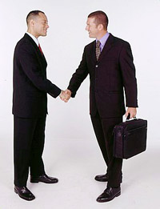

ويجب ألا تطول مدة المصافحة لأن إطالتها تبعث على الضيق عند بعض الأشخاص، فإذا كانت المصافحة بين رجل وسيدة فإذا أطالة تشابك أيديهما سيكون باعثاً على لفت الأنظار، وعلى العكس لا يجب أن يكون زمن المصافحة من القصر بحين يبدو وكأنه مجرد تلامس سريع بين الأيدي.

ويعتبر من أهم مقتضيات اتيكيت المصافحة أن الشخص الذي يصافح آخر يجب أن يصوب نظره إليه، وليس إلى شخص آخر أو مكان آخر، ومن الواجب إذا كان الشخص يدخن أن يترك السيجارة قبل المصافحة.

**ويراعي عند المصافحة مجموعة المبادئ التالية:**

* الشخص الأكبر منزلة هو الذي يبادر بمد يده مصافحاً.
* يعم تحية السيدات قبل الرجال.
* يجب على الرجل ألا يبدأ بمصافحة السيدة، ولكن المرأة هي التي تعطيه الإذن بالمصافحة، حيث تكون هي البادئة بمد اليد، وفي غير ذلك كما في المجتمعات الإسلامية يكتفي بإلقاء التحية، ويتبع نفس الشىء بالنسبة للرجال ذوى المراكز العالية، والمقصود من ذلك عدم الإحراج بالمصافحة دون رغبتهم.
* لا يجوز المصافحة فوق يدى شخصين آخرين يتصافحان، أو إذا كان شخص يهم بالمرور بينهما بحيث تعوق المصافحة مروره.
* يجب أن يكون السلام باليد، والانحناء سهلاً بدون تكلف، فلا تمسك اليد بشدة، كما لا تلمس بإرتخاء، ولكن يجب مسك اليد المقدمة لك مسكة عادية مع هزها أو الضغط عليها بلطف ثم تركها بسهولة.
* من غير اللائق أن تتم المصافحة مع إرتداء القفاز، ولكن المقابلة في الطريق العام والجو بارد وممطر فيمكن المصافحة بالقفاز.
* عندما يتم تقديم ضيف الشرف أو ضيف كبير المدعويين في بعض المناسبات، فيجب على الشخص ألا يقحم نفسه في غير دوره أو يحاول الظهور خارج الصف إذا وجد صف للمستقبلين بل ينتظر دوره، ولا يحاول لفت الأنظار إليه، وتتم المصافحة بنفس الأسلوب.
* عند ترك مكان الحفل يجب توديع الداعين بلطف ومجاملة مع إضافة كلمة شكر عن التمتع بالمأدبة أو الحفل، مع ملاحظة عدم الإطالة عند الباب لأن ذلك قد يعطل الداعين في العودة إلى ضيوفهم الباقين.

**التعبير عن العضو الواحد في الفريق**

**الهدف:**

يعتبر هذا النشاط من النشاطات التي يتم استخدامها لبناء ديناميكية بين أفراد المجموعة بأسلوب ديمقراطي ويهدف إلى:

1. تبادل الآراء بشكل ديمقراطي.

2. خلق روح الحوار بين المجموعة.

3. الصراحة و الوضوح.

4. تقبل أراء الآخرين.

**المواد اللازمة** : ورقة وقلم، ساعة لضبط الوقت

**مدة النشاط : 30 دقيقة**

**الإجراءات :**

1- يتم تقسيم المجموعة إلى مجموعات صغيرة مكونة من اثنين.

2- يقوم المشاركين بالتعريف على أنفسهم.

3- يقوم كل مشارك بكتابة ملاحظاته عن شريكه.

4- يتم جمع المجموعة كلها كمجموعة واحدة.

5- يتم تبادل الأدوار بين المجموعة بحيث يقوم المشارك الأول بتقمص شخصية الثاني   
 و بالعكس

6- و يقوم الشخص بانتقاد أو الإفصاح عن رأيه في الشخصية التي تقمصها.

7- تقوم المجموعة بالحديث وإبداء رائيها في الشخصيات المختلفة للمشاركين و الحديث عن   
 نقاط الضعف و القوة فيها.

**إتيكيت الحديث**

**إتيكيـت الحديـث**

" يا أيها الذين آمنوا لا ترفعوا أصواتكم فوق صوت النبي ولا تجهروا له بالقول كجهر بعضكم لبعض أن تحبط أعمالكم وأنتم لا تشعرون"

يعتبر الحديث وإجادته إحدى ضرورات المجتمع المتحضر، ويتطلب فن الحديث متابعة المستمعين، والرغبة في سماع الحديث من خلال كل كلمة يقولها المتحدث.

وإذا كان الاتيكيت هو فن السلوك المهذب، والتصرفات الراقية، فهو لا يكون بهذه الصفة إلا إذا نابعاً من أعماق النفس البشرية دون تكلف أو تصنع.

ويعتبر الحديث موهبة من الله سبحانه وتعالى، وهو من المواهب التي يستطيع الإنسان تنميتها، وهو ضرورة للمشتغلين في مجالات متنوعة وعلى اتصال بالجمهور أهمها العلاقات العامة والمراسم.

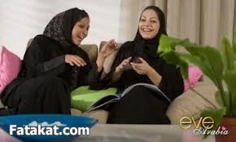

**إدارة الحديث**

**" خير الكلام ما قل ودل"**

يستطيع الإنسان أن يحكم علىشخصية انساناً آخر ومستوى تعليمه، وثقافته، وأسلوب حياته، والوسط الإجتماعي الذي ينتمى إليه من حديثه ومن نبرات صوته. وفي المجتمع العربي هناك من يتحدثون بلغة المثقفين وآخرون لا يتخلون عن لهجاتهم المحلية، وبين هذه وتلك عشرات اللهجات، وكذلك الحال في الحضارة الغربية.

ونتيجة لذلك يجب تجنب استخدام المصطلحات الخاصة بفئات اجتماعية معينة، لأنها غالباً ما تحمل مدلولات يقتصر إستعمالها على تلك الفئات الاجتماعية، وفي حالات خاصة، ومن الأسلم استخدام اللغة الصحيحة والسهلة، إلا إذا كنت ضليعاً وتعرف تاريخ وأسرار اللغة التي تتحدث بها، عندئذ لا شك أنك تعرف الكلمات الثقيلة التي يجب تجنبها وتستطيع أن تختار الكلمات والمصطلحات التي يقبلها المجتمع، والمكان الذي تتحدث فيه ودائما " خاطبوا الناس على قدر عقولهم".

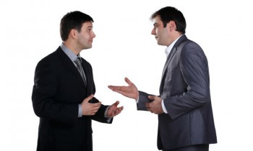

ويعتبر الحديث بسهولة وبشكل صحيح مع مجموعة من الناس بلغة أجنبية، ليس من الأمور السهلة، ولذا فمن المفيد التدرب على إدارة المحادثة، والبدء بممارستها مع مجموعة من المتحدثين باللغة العربية وتسجيل الملاحظات.

سيكتشف الإنسان أن هناك فروقاً كبيرة، وأن إدارة النقاش فن يزداد تعقيداً بزيادة عدد المشتركين فيه، وأن الأكثر ثقافة وإطلاعاً هو الأكثر قدرة على إدارة الحديث.

وتوجد بعض الحالات لا يستطيع فيها الإنسان أن يطلق لحديثه العنان فيقول ما شاء، وخاصة عندما يكون في اجتماع يضم أفكاراً متنوعة، وأعماراً مختلفة، فاختيار موضوع الحديث في هذه الحالة ينبغى أن يناسب مختلف الأذواق، ولا داعى للحديث في موضوع متخصص لا يلم به الحاضرون، ومن المحظور استغلال مثل هذه القاعدة على حضارة أو مجتمع بعينه، فهي من آداب كل المجتمعات.

وقد يشاركك الإنسان الشرقى في بعض آلامك أو مشكلاتك إذا حدثته عنها، أما الإنسان الغربي فسيطلب منك صراحة أن تعرض متاعبك على والديك أو زوجتك أو أبناءك الكبار أو الطبيب النفسي.

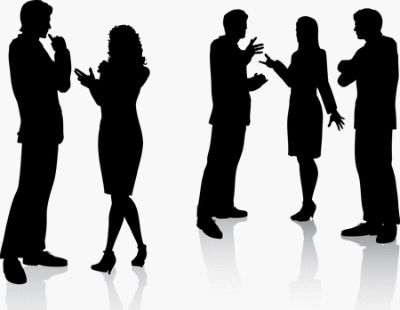

**الحديث باللغات الأجنبية**

من المألوف جداً لأي عربي أن يتكلم اللغة الإنجليزية أو الفرنسية أو الألمانية أو الأسبانية أو الروسية أو اليابانية بلكنة واضحة، ولهذا السبب فإن الحاجة ماسة عند الكلام أو في المقابلات الهامة أن ترتب حصيلتك اللغوية، وأن تبحث عما لديك من مصطلحات مفيدة ومرتبطة بموضوع الحديث الذي تريد أن تعالجه، ويعتبر متحدثي اللغة العربية بما فيها من ثروة زاخرة في أحرفها وتركيبها وبنيتها هم أكثر الشعوب قدرة على التكيف مع نبرات اللغات الأوروبية، ولكن هذا التكيف يحتاج إلى جهد ودراسة، ولا علاقة له بالوراثة، ولكي يطمئن الإنسان على وضعه يكفي أن تسمع الفرنسي يتحدث الإنجليزية والإنجليزي يتحدث الفرنسية، لتعرف أن العربي محظوظً في سيطرته على نبرات اللغات الأجنبة ونطقها أفضل من غيره لكن المهم هو تجنب الكلام المعيب، والبناء اللغوي الخاطىء والكلمات الثقيلة قدر الإمكان.



**رفع الكلفة والمناداة بالإسم الأول للأشخاص**

يدل التخاطب مع الآخرين بالمناداه بالإسم الأول مجرداً من الألقاب على رفع الكلفة بين المتخاطبين، ويعتبر ذلك من الأمور الطبيعية بين أفراد الأسرة الواحدة أو الأصدقاء متقاربي السن.

ولا يجوز عند التعارف لأول مرة، أو أثناء مقابلات العمل، أو المقابلات الرسمية أن ينادي الشخص الآخر باسمه مجرداً من ألقابه سواء العلمية، أو الألقاب المتعارف عليها، والسائدة في المجتمع، أو أن يتم مخاطبة شخص ما بلقب غير محبب إلى نفسه " ولا تلمزوا أنفسكم ولا تنابزوا بالألقاب، بئس الاسم الفسوق بعد الإيمان ، ومن لم يتب فأؤلئك هم الظالمون".

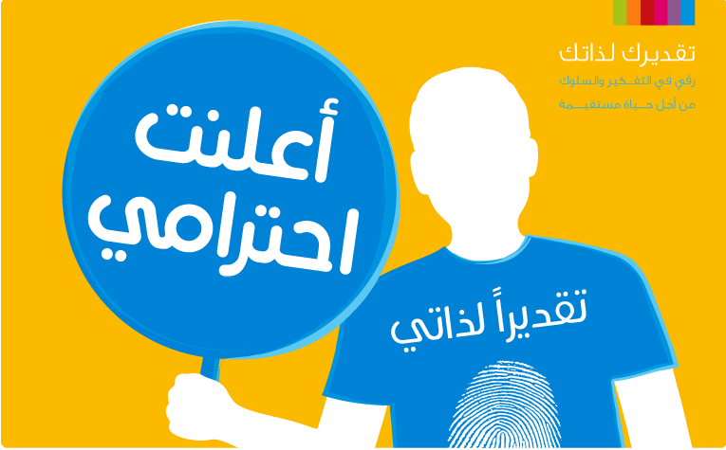

**الاصغاء**

**" استنصت الناس"**

يعتبر الاتصال الجيد والواعي مهارة لازمة ومكملة لفن الحديث، تستدعي التركيز وبذل الجهد، ومن المقولات التي يرددها خبراء علم النفس أننا نفكر بأضعاف السرعة إلى نتكلم بها، ولذلك حين ننصت تكون عقولنا في سباق، وعلى ذلك فإننا غالباً ما نسقط أو نطرح أفكارنا وأحكامنا على ما يقال لنا طبقاً لما يرد في أذهاننا، وليس طبقاً لما نستقبله من رسائل أخرى.

لذلك يجب أن تستغل حكمة الإنصات الجيد، والتفكير المركز أثناء الإصغاء، وأن يكون الرد على ما يقال فعلاً، وهناك سبباً آخر – تقليدي – وهو أننا لا نستطيع الإنصات الجيد والفعال في الحوار لأننا كثيراً ما نطمع في "أخذ الميكروفون" والتحدث بدلاً من الإنصات، وبالتالي لا تكون لدينا أصلاً رغبة في معرفة ما يقوله الآخرون.

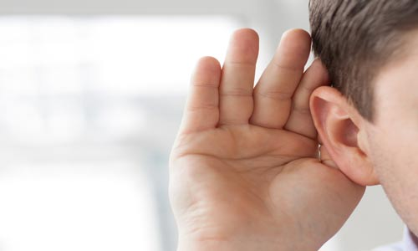

**استقصاء**

**سلوكي في المجموعات**

ضع علامة (✓) في الخانة التي تعتقد أنها تصف سلوكك حاليا في كل بعد من الأبعاد المذكورة مع إضافة ما ترى من عبارات أخرى تصف سلوكك .

|  |  |  |  |  |  |
| --- | --- | --- | --- | --- | --- |
| م | أبعاد السلوك في المجموعات | نادرا | أحيانا | غالبا | دائما |
| 1 | أنصت للآخرين بإمعان |  |  |  |  |
| 2 | أعبر بحرية عن مشاعري للآخرين |  |  |  |  |
| 3 | أعبر بحرية عن اختلافاتي مع الآخرين |  |  |  |  |
| 4 | آخذ المبادرة في الجماعة |  |  |  |  |
| 5 | أفهم مشاعر الآخرين |  |  |  |  |
| 6 | أتردد في الاختلاف مع الأعضاء البارزين |  |  |  |  |
| 7 | أتقبل الملاحظات الناقدة لسلوكي |  |  |  |  |
| 8 | أعمل على إيجاد صلة بالآخرين في الجماعة |  |  |  |  |
| 9 | أتجنب مواجهة الصراعات |  |  |  |  |
| 10 | شديد الحساسية لمركزي في الجماعة |  |  |  |  |
| 11 | أتحكم في انفعالاتي |  |  |  |  |
| 12 | أسهم في نشاط الجماعة |  |  |  |  |
| 13 | يتأثر الغير بآرائي وتفكيري |  |  |  |  |
| 14 | أعرض أفكاري بدقة |  |  |  |  |
| 15 | أنتظر كثيرا قبل اتخاذ أي قرار |  |  |  |  |

**لغة الجسد**

تعتبر الإيماءات والتعبيرات التي تصدر عن الإنسان بشكل إرادي أو لا إرادي في كثير من الأحيان من أقوى من الكلمات وهذا ما يسمى بلغة الجسم.

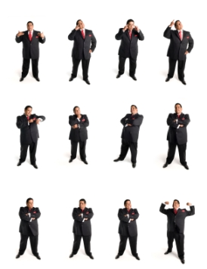

فكما أن الصوت يعبر عن صاحبه فإن الجسم بتعبيراته المختلفة يعكس إنطباعاتنا سواء أن كانت إيجابية أو سلية.

يعتقد علماء النفس بأن 60 % من حالات التخاطب والتواصل بين الناس تتم بصورة غير شفهية أي عن طريق الإيماءات والإيحاءات والرموز ، لا عن طريق الكلام واللسان ( ويقال إن هذه الطريقة ذات تأثير قوى ، أقوى بخمس مرات من ذلك التأثير الذي تتركه الكلمات ) ،،ومن الأخطاء الجسيمة التي نقع فيها جميعاَ هي تجاهلنا للغة الجسد والإيماءات في محاولتنا فهم ما يقوله لنا أحدهم أو إحداهن وقراءة أفكاره أو أفكارها . بل إننا نمضي ساعات في تحليل الكلمات التي قيلت لنا من دون أن ندرك مغزاها لأننا لا نحسب بالشكل الكافي لغة الإيماءات.

ويمكن فك الجدل التقليدي حول ما إذا كان الطرف الآخر مرتاح لنا بالاعتماد على إيماءاته وإيحاءاته ورموزه لا على كلامه، فالإيماءات جديرة بأن تقول ذلك ببلاغة أشد من الكلام وهذه بعض الإيماءات والإيحاءات التي تحدث في حياتنا اليومية وقد لا نكون مدركين للمغزى أو التأثير النفسي المسبب لها . **فمثلاً:**

* مس اليد للوجه أثناء الحديث أمر مرتبط بالكذب وكذلك الحال عند لمس الأنف أثناء الكلام
* وقد يلجأ البعض إلى لمس الأذن عند التشكيك بكلام يقال أمامهم .
* عندما يعقد اجتماع ما لمؤسسة أو إدارة ويلقي المدير نكتة عرضية نجد أن كلاً من الحاضرين يصطنع ابتسامة مزيفة تظهر بوضوح في عضلات زاويتي فمه التي تُشَدّ وتُرخى في اتجاه الأعلى أما في الابتسامة الحقيقية فإن عضلات أطراف العينين تتقلّص أيضاً .
* وإذا شبك الشخص يديه بشكل لين فهذا دليل انفتاحه على الجو المحيط به .
* عندما يهز البعض رؤوسهم في إشارة إلى التأييد والاهتمام نجد أن الشخص المتكلم يزيد من سرعة كلامه.
* بينما يشير تشابك الذراعين وتباطؤ رفرفة العينين إلى الملل أو إلى عدم الموافقة ما يحتمل أن يجعل المتكلم يبطئ في كلامه
* أن يكون الإبهامان متلاصقين فهذا يعني أن المتحدث عقلاني وكريم ومثقف ويستطيع التأقلم مع الظروف العامة
* عندما يجري تعريف بعض الناس إلى بعضهم الآخر يظهر مستوى ما من الاهتمام يُعبّر عنه بازدياد رفرفة أجفان العينين من 18 مرة إلى أكثر من 25 مرة في الدقيقة.
* نحن نشاطر الآخرين الذين نكاد لا نعرفهم السوائل الباردة لأنها جاهزة ولا تتطلب وقتا .
* نشاطر السوائل الساخنة الناس ذوي العلاقة الودية الأقوى بنا،لأنها تحتاج إلى زمن أكبر لتحضيرها.

فهل هذا هو السبب الذي يجعلنا نقدم ضيافة من المشروبات الساخنة للناس الذين تجمعنا بهم الألفة والمودة

وربما لهذا السبب أيضاً يُعدّ تقديم أي مشروب آخر غير القهوة الساخنة نوعاً من الاستخفاف بالضيف الذي يشعر بشيء من برودة الاستقبال إذا لم تقدم له القهوة حصراً

* وضع اليدين على الطاولة باتجاه الشخص المتحدث فهذه بمثابة دعوة لتكوين علاقة حميمة
* يفضل المرء أن يتوجه بعد دخول السوق أو المحلات التجارية إلى اليمين لأنه سوف يستخدم يده اليمنى الأقوى ويشعر بالانشراح إذا كانت الممرات واسعة بينما يشعر بالضيق إذا كانت هذه الممرات ضيقة ولذا يحاول أصحاب المخازن تنفيذ هذه الرغبات إذ يضعون السلع الغالية الثمن في اتجاه اليمين وفي الممرات الواسعة ويجب أيضاً أن تكون السلع في تناول الزبون لأنه لا يشتري عادة أي سلعة لا يمسها بيده وقلما يشتري أحدنا سلعة كتب عليها "ممنوع اللمس" .
* عندما تكون اليد مفتوحة فهذه الإيماءة تقترن بالصدق والخضوع .
* في حال كون الذراعان متقابلتين فمعنى ذلك أن الشخص بحالة دفاعية سلبية .
* تعمد مطاعم الوجبات السريعة للإكثار من الألوان الفاقعة والحادة مثل الأحمر والأصفر وذلك لكي لا يشعر الزبون بالراحة ويطيل الجلوس في المطعم .

تبين جميع الأبحاث المتوفرة أن لغة الجسد هي الجزء الأهم من أي رسالة تنتقل إلى الشخص الآخر وإن ما بين( 50 – 80 % ) من المعلومات يمكن أن تنقل بهذه الطريقة وأن الرسالة غير الشفوية المنقولة هي غنية, ومعقدة في طبيعتها, وتحتوي على تعابير الوجه والقرب من الشخص المتكلم, وحركات اليدين والقدمين, وملابس الشخص المتكلم ونظراته, وتوتره, وانفعالاته وما إلى ذلك

**ويوجد هناك سؤالان هامان :**

-  هل يستطيع جسدك أن يقول ما تريده منه؟

-  وهل تستطيع أن تفسر لغة أجساد الآخرين؟

إن الكثيرين منا لا يعون لغات أجسامهم حيث أن هذا ينطبق على الأشخاص الذين لا يلاحظون الإشارات التي تنبعث من أجسامهم وأجسام الآخرين ويتجاهلونها حول أشياء مهمة جداً.

وإنه لمن المفيد أن ينضم المرء إلى ورشة علمية تدور حول كيفية تحليل واكتشاف الإشارات المضللة للغة الجسد .

**وإليك بعض الأشياء التي يمكن أن تجربها:**

- ابدأ بالانتباه الواعي للغة أجسام الناس حيث يمكن أن تشاهد التلفزيون لمدة عشر دقائق مع إخفاء الصوت كلياً.

- دون بعض الملاحظات عن لغة أجسام الناس المحبوبين والمحترمين والمسموعين:

- كيف يقفون أو يجلسون؟

- ما نوع التعابير التي يملكون؟

- ماذا تفعل أيديهم, وأقدامهم؟

- ما نوع النظرات التي يملكونها؟

- ما هي الوسائل غير الشفوية التي يمتلكونها؟

- هل يتصرفون بعكس لغة أجسادهم الإيجابية وهل هذا يؤثر عليهم؟

ابدأ بالتصرف بلغة الأجساد الإيجابية لمن تحب, وتحترم, وسيبدأ الناس الآخرون بالنظر إليك بشكل مختلف عن السابق .

**بعض أنماط السلوك الجسدي والرسالة التي تحملها**

**العين:**

وحدها العيون تتخطى كل اللغات وتغزو كل الحصون فتلتقي في لحظة لتحكي بلمحة ما يعجز عنه اللسان وتتسلل إلى أعمـــاق النفس لتقول كلماتها الخاصة جدا والصادقة جدا، فهي لغة لا تعرف الكذب ولا الرياء…لغة ليست بلغــة لكنها مرآه صافيه تعكس مباشرة كل المشاعر وتبوح بالأسرار…

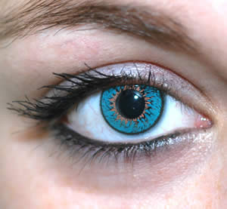

تمنحك واحدا من أكبر مفاتيح الشخصية التي تدلك بشكل حقيقي على ما يدور في عقل من أمامك ، ستعرف من خلال عينيه ما يفكر فيه حقيقة

* فإذا اتسع بؤبؤ العين وبدا للعيان فإن ذلك دليل على أنه سمع منك توا شيئا أسعده .
* أما إذا ضاق بؤبؤ العين فالعكس هو الذي حدث .
* وإذا ضاقت عيناه ربما يدل على أنك حدثته بشيء لا يصدقه .
* وإذا اتجهت عينه إلى أعلى جهة اليمين فأنه ينشئ صورة خيالية مستقبلية
* وإذا اتجه بعينه إلى أعلى اليسار فإنه يتذكر شيئا من الماضي له علاقة بالواقع الذي هو فيه
* وإذا نظر إلى أسفل فإنه يتحدث مع أحاسيسه وذاته حديثا خاصا ويشاور نفسه في موضوع ما
* من يغلق عينيه أثناء المناقشة ربما كان يحاول تذكر شيء ما ويستعيد المعلومات بشكل مركز
* العين التي تغير اتجاهها وتحملق بسرعة ذهابا وإيابا أثناء الكلام تعطي انطباعا هروبيا ومحاولة إيجاد مخرج أو كان صاحب أكثر أهمية .
* العين المراوغة تحملق تارة في الهواء وتارة في الأرض
* يتجنب الناس النظر الطويل إلى عيون بعضهم لان ذلك يدل على الخداع والخجل أو الحسد أو الحياء
* الأصدقاء الحميمين لا يتبادلون النظرات طويلا عندما يتحدثون عن مشاعر شخصية .

**بعض الأشياء الهامة على طريقة افعـل ولا تفعـل في الاتصالات العينية:**

* إذا كنت تجد صعوبة في التحديق في عين الخصم ببساطة انظر لأي شيء في وجهه.
* عندما تتكلم مع مجموعة انظر لكل فرد منهم .
* تعامل وانظر مع الأشخاص المحوريين والذين عندهم القدرة على اتخاذ القرار .
* انظر إلى رد فعل المستمعين.
* لا تطرق بنظرك إلى الأرضية أو إلى النص المكتوب أو أي شيء أخر يؤدى بك إلى إمالة راسك بعيدا عن المتلقي.
* لا تنظر إلى المستمعين السيئين الذين قد يلهونك أو يحولوا انتباهك .

**الحواجب**

* إذا رفع المرء حاجبا واحدا فإن ذلك يدل على أنك قلت له شيئا إما أنه لا يصدقه أو يراه مستحيلا

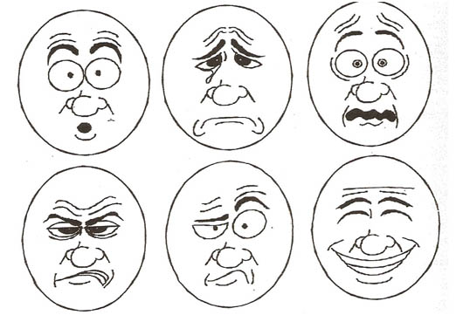

* أما رفع كلا الحاجبين فإن ذلك يدل على المفاجأة
* أما إذا قطب بين حاجبيه مع ابتسامة خفيفة فإنه يتعجب منك ولكنه لا يريد أن يكذبك
* وإذا تكرر تحريك الحواجب فإنه مبهور ومتعجب من الكلام وموجات كلامك تدخل على دماغه بأكثر من شكل .

**الأنف والأذنان**

فإذا حك أنفه أو مرر يديه على أذنيه ساحبا إياهما بينما يقول لك إنه يفهم ما تريده فهذا يعني أنه متحير بخصوص ما تقوله ومن المحتمل انه لا يعلم مطلقا ما تريد منه أن يفعله . ووضع اليد أسفل الأنف فوق الشفة العلية دليل أنه يخفي عنك شيئا ويخاف أن يظهر منه.

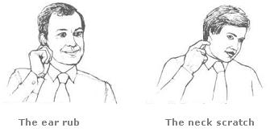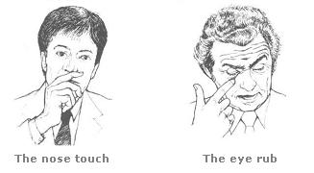

**جبين الشخص**

فإذا قطب جبينه وطأطأ رأسه للأرض في عبوس فإن ذلك يعني أنه متحير أو مرتبك أو أنه لا يحب سماع ما قلته توا ، أما إذا قطب جبينه ورفعه إلى أعلى فإن ذلك يدل على دهشته لما سمعه منك .

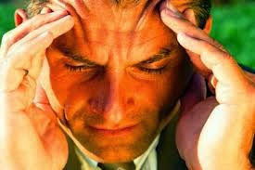

**الأكتاف**

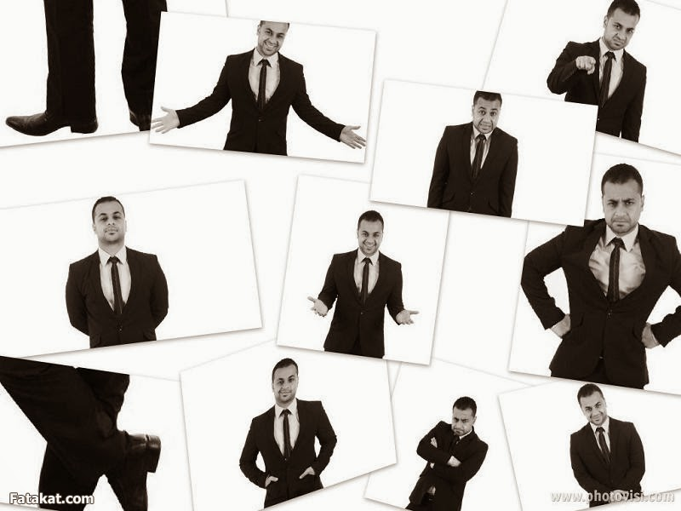

فعندما يهز الشخص كتفه فيعني انه لا يبالي بما تقول .

**الأصابع**

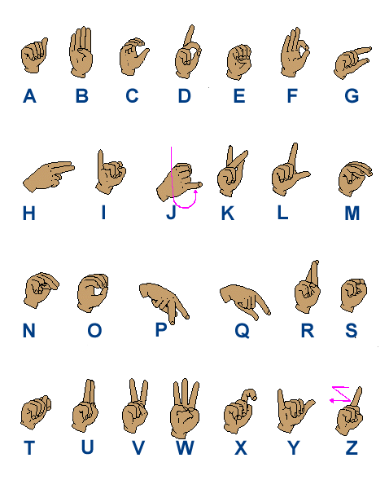

نقر الشخص بأصابعه على ذراع المقعد أو على المكتب يشير إلى العصبية أو عدم الصبر.

**يضم الشخص ذراعيه على صدره**

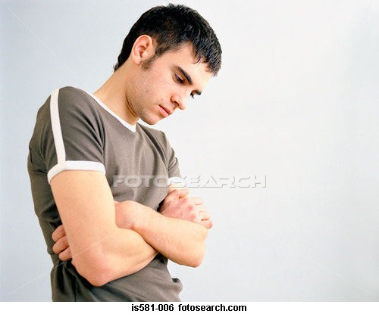

فهذا يعني أن هذا الشخص يحاول عزل نفسه عن الآخرين أو يدل على أنه خائف بالفعل منك .

**وقفته**

* وقفة المتقدم إلى الإمام الناظر لشيء ما موجها انتباهه إليه فذلك يظهر حنان ودفء الشخصية

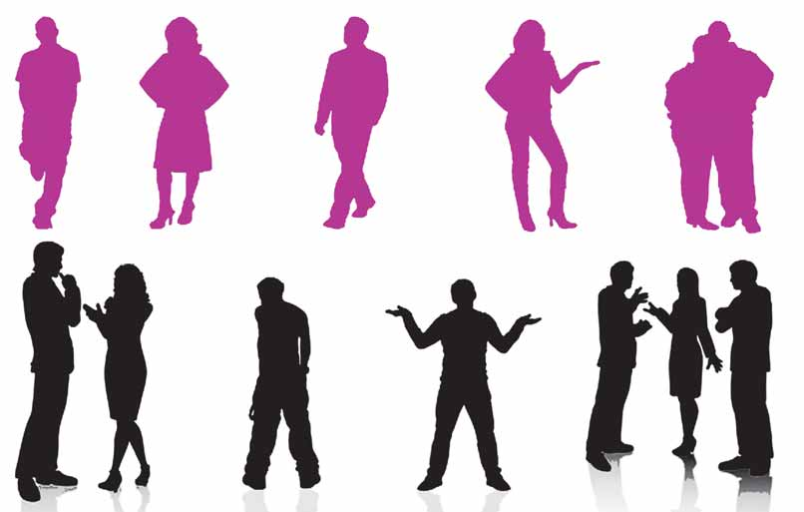

* وقفة الانسحاب فهو لا يثبت على حال يدل على الخجل والملل والتردد .
* وقفة المنتصب وهي تشير إلى قوة التحمل وهي وقفة الفخر والزهو بالنفس والثقة .
* وقفة التقلص والانكماش وتدل على الإذعان والخضوع وربما الاكتئاب .

**من مشيته**

* الأشخاص السعداء يتمتعون بخطوات خفيفة .

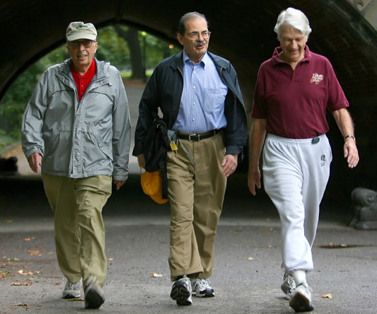

* أما الأشخاص المقهورون فإنهم يمشون ببطء وتكون وقفاتهم منحنية وأقدامهم ثقيلة.
* من يضع يديه بجيوبه فانه يدل على شخصية منسحبة وغامضة ويكون عرضة لنقد الآخرين .
* الحركة البطيئة وغير المنتظمة والرأس المنحني توقع منه ركل ما يعترض طريقه.
* من يحني ذراعيه فهو في حالة دفاعية .. وأكثر من يفعل ذلك هم النساء .
* ومن يمشي ورأسه منحنية إلى أسفل ويفكر تفكيرا عميقا ويحملق بالأرض دون تركيز فهذا ليس مكتئب إنما ينتقل ببطء ليفكر بوضوح أكثر ولا يريد شيئا يشتت أفكاره .

**من سلوكه وعاداته**

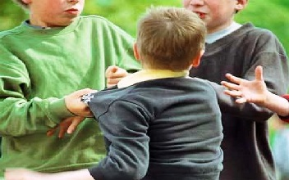

* الشخص المتوتر جدا يصاب بالعطش الشديد ويزيد من شرب السجائر
* ومن ينفث دخانه لأعلى فدل ذلك على ثقة كبيرة بالنفس أكثر من الذي ينفثه لأسفل .
* هل مللت من الإنصات إلى حديث شخص ما ؟ إذن تثاءب!!!
* الاتكاء على جدار أو عمود وقوفا أثناء التحدث مع أخر دل على حميمة ومعرفة تامة .

**من جلسته**

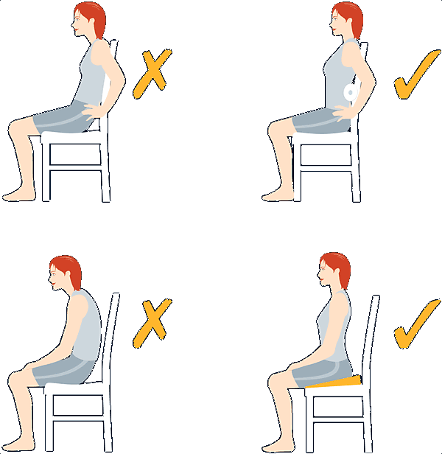

* إذا كان الشخص جالسا ويداه ملتفتان أحداهما على الأخرى وساقاه أيضا فانه لا يشعر بالأمان .
* وإذا كان جسمه يتجه بعيدا عنك باتجاه اقرب مخرج فانه يريد الفكاك والخروج .
* إذا كان من تحدثه لأول مرة جالسا على كرسي وواضعا إحدى قدميه أو ساقه على ذراع الكرسي فلتعرف انه لا مبالي ويريد التقليل من شأنك .
* اجلس جلسة دفاعية ومتحفظة يقل فهمك للموضوع المطروح .. واجلس حرا ومسترخيا تفهم كل ما يدور
* عندما يحزن الإنسان ينكب على بطنه ويغمض عينيه .

**من نومه**

* النوم بوضعية الجنين في بطن أمه .. وهي وضعية دفاع عن النفس ووقاية الجسم وبها لا يشعر بالأمان .

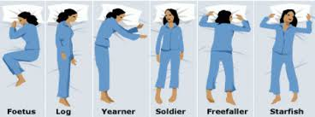

* وضع الساق ممدودة والأخرى مثنية من ينام هكذا فان له شخصية مزدوجة وربما يكون الشخص واثقا من نفسه وخجولا في نفس الوقت
* المنبطح وجها دقيق ونظامي ومقاتل شرس في سبيل الدفاع عن وجهة نظره
* الاستلقاء على الظهر مع الاسترخاء الكامل للشخص الآمن والواثق والسعيد .. وتكون لهم حركات صبيانية مما يزيد من شعبيتهم

**الابتسامته**

* من يبتسم طويلا يكون تأثيره على الآخرين أكثر من نقيضه الجدي .

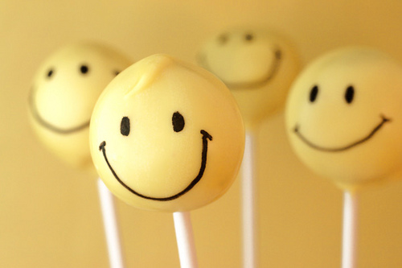

* العابس تجد وجهه متجعدا .. فلا هو سعيدا ولا من يقابله كذلك .
* ذي الابتسامة البسيطة التي تحصل عندما يتحول الفم بحركته إلى أعلى مع بقاء الشفاه مغلقة هي ابتسامة مزيفة

**المظهر**

في المجتمعات هذه الأيام تجدد وتغير في ارتداء الملابس والسبب هو إشباع الحاجة إلى الدفء وإلى التعبير عن الذات فالمراهقون يستخدمون الموضة ليعبروا عن اجتماعهم على رأى أو فكر أو جماعة معينة.

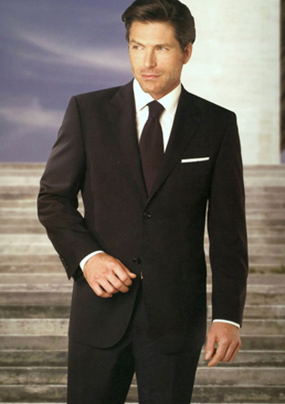

نحن أيضا نستخدم الملابس للتدليل على أهمية وثقافة مرتديها فمثلا نظن أن مرتدي البدلة قد يكون رجل أعمال أو موظف كبير ومرتدي الروب الأسود هو محام أو قاض أما البالطو الأبيض والسماعة فتدل على الطبيب والعديد من المناصب التي تحتاج لارتداء زى رسمي.

الزينة هي شكل أخر للمظهر مثل ارتداء المجوهرات الغالية . أيضا من المظاهر الأخرى النظافة – تصفيف الشعر – تقليم الأظافر والماكياج الانثوى.على العموم المظهر هو وسيلة الاتصال الغير منطوقة التي يدركها الناس ويتعاملون معها ببراعة وهى تتلخص في كيف نبدو وكيف نحب أن يرانا الآخرين.

**التحية والمصافحة**

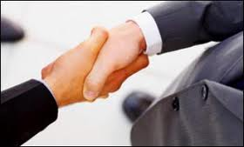

البعض يصافحون بيد كأنها سمكة ميتة (يد رخوة) وهى لا تشجع احد على الثقة بك وكذلك المصافحة بيد حديدية.

السلام المثالي يعطى التأثير المناسب بمصافحة من مراحل:

* اليد نظيفة والأظافر مقلمة .
* يدك دافئة وخالية ( لا تسلم وفى يدك مفاتيح أو قلم ) ولا يوجد بها ماء أو عرق.
* المصافحة تكون بأدب بكل الكف وبقليل من الضغط على يد الآخر مع ابتسامة دافئة.
* استخدم يد واحدة في المصافحة وهز يدك عموديا وليس أفقيا ولا تمد يدك بمحاذاة كتفك كخط مواز للأرضية كأنك نخلة ولا تشد راحة يدك كثيرا لان هذا يعطى انطباع بأنك عدواني .

هذه الإشارات تعطيك فكرة عن لغة الجسد وكيف يمكن استخدامها في إبراز قوة شخصيتك و التعرف على ما يفكر به الآخرون بالرغم من محاولاتهم إخفاء ذلك

**هناك قائمة من سبع اقتراحات عامة تؤدى للغة جسد متميزة وهى :**

* امش ببطء وتأن بخطوات واسعة .
* عند المصافحة أعط من أمامك نظرة صديق خاطفة ترفع فيها الحاجبان وتخفضهم سريعا مع اتصال بصري وابتسامة طبيعية.
* استعمل أسلوب المرايا . اعكس الإشارات الجيدة من محدثك ولا تعكس الإشارات السلبية إذا مال محدثك للأمام مل معه كأنك تريد أن تسمع أكثر. أما إذا مال إلى الخلف فلا تفعل مثله .
* إذا ضحك ابتسم أنت أو اضحك بنبرة اقل منه.
* كن يقظا لوضع رأسك أبقه عاليا وعيناك إلى الأمام دائما.
* تذكر أن تحول بصرك من وقت إلى أخر حتى تتجنب الانطباع بأنك تحدق وعندما تفعل هذا لا تنظر أبداً للأسفل بل انظر لليمين أو اليسار ببطء لا تتعجل القيام بأي حركة .
* استرخ مع كل نفس .

**دراسة المسافات بين الأشخاص في المواقف المختلفة:**

هي المسافة أو الفراغ الموجود بيننا وبين الآخرين (الحيز) مدى تقريب الأشخاص أنفسهم من الآخرين أثناء الحديث أخذا في الاعتبار نوع العلاقة بينهم. تختلف المساحة من مجتمع إلى أخر ومن ثقافة إلى أخرى لكن فان المسافات التالية هي المعيارية:

0 – 45 سم مسافة الحميمية ( تقتصر على أفراد الأسرة والأصدقاء المقربون)

45- 120 سم مسافة عادية ( تستخدم في معظم التعاملات العادية ).

120- 300 سم مسافة رسمية( تستخدم في معظم التعاملات الرسمية ) .

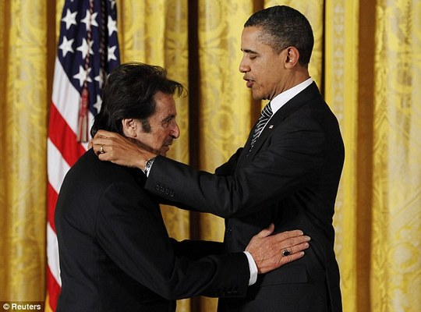

**تمرين الفصل 703**

**تمهيد :**

**هذا التمرين يساهم فى تطوير مهارات الاتصال والتنظيم وفريق العمل الجماعى , من خلال البحث عن حل لغز فقد توزعت المعلومات اللازمة لحله بين افراد الفريق .**

**الاهداف :**

1. **التدرب على مهارات الاتصال**
2. **التدرب على مهارة استخلاص المعومات وترتيبها**
3. **التدرب على مهارة العمل الجماعى**

**الوقت المطلوب :**

**45 دقيقية**

**حجم المحموعة :**

**يقسم المشاركون الى مجموعات او فريق عمل فى كل مجموعة 6 اشخاص , على ان يتولى الافراد الزائدون مهمة المراقبين والتسجيل .**

**واذا كان العدد الاجمالى فيمكن تقسيم المجموعة الى مجموعات ثلاثية بحيث بحصل كل عضو على بطاقتين .**

**الخطوات :**

1. **قسم المجموعه الى فرق كما هو مذكور فى حجم المجموعه**
2. **اخبر المجموعه بانهم سيشاركون فى تمرين لمهارات الاتصال و ادراة فريق العمل ولاا تعلن اسم التمرين**
3. **وزع بطاقات المعلومات (6 بطاقات) على افراد الفريق (6 اشخاص) بحيث يحصل كل عضو على بطاقه و اطلب منه ان يحرصه على الا يراها الاخرون طيلة وقت التمرين ولكن لا مانع من قراءة ما فيها على الاخرين**
4. **اعط فتره 20 دقيقه للوصول الى الحل الصحيح**
5. **اطلب من كل مجموعه عرض الحل الذى توصلت اليه و كيفية وصولها لذلك الحل**
6. **عند انتهاء الجميع وزع احل الصحيح واطلب من الجميع مقارنته بالحل الذى توصلوا اليه**
7. **افتح النقاش حول الامور التاليه :**

**. هل التزمتم بقانون عدم رؤية الاخرين لبطاقتكم ؟ ولماذا خالف البعض ؟**

**. ماهو النظام الذى استعملتوه لتفريغ المعلومات من جميع الاطراف ؟**

**. كيف توصلتم الى الحل ؟**

**. هل اعطى بعض الافراد معلومات خاطئه او ناقصه او غير دقيقه ؟**

**. هل مارستم شروط اداره الفريق الفعال ( التخطيط ، القياده ، التحفيز ، المشاركه من   
 قبل الجميع ، نظام استخراج المعلومات ، فن الاستماع ) ؟**

**بطاقات المعلومات الفصل 703**

**صور نسخاً كافية (على عدد الفرق) , اقطع البطاقات التالية وأعط كل شخص بطاقة واحدة .**

**البطاقة الاولى**

**الفصل 701 يقوم بالتدريس فيه السيد / على خلال الحصه الثالثه**

**الانسه / جميله والآنسه/ كامله على وفاق ويحبان العمل سويا**

**خلال الحصه الاولى يقوم المدرس الاول ، والذى يقدره السيد /هلال بالتدريس فى الفصل 702**

**البطاقة الثانية**

**كل المعلمين يقومون بالتدريس فى نفس الوقت ويتبادلون الفصول فى نهاية كل حصه**

**كل معلم يحب كثيرا فصلا غير الذى يحبه المعلمون الاخرون وخلال الحصه الثانيه يقوم كل معلم بتدريس الفصل المحبوب لديه**

**كل معلم يقوم بتدريس كل الفصول خلاص الحصص الاربعه الاولى لليوم الدراسى**

**البطاقة الثالثة**

**تضم المدرسة اثنين من مساعدى المعلمين , واربعة معلمين , واربعة فصول من الطلاب**

**الانسة / مريم هى المدرس الاول لوحدة اللغة الانجليزية**

**يجب السيد / على ان يعمل مع الغرفة 700**

**تقوم الانسة جميلة بتدريس الغرفة 701 خلال الحصة الرابعة رغم انها لا تحب هذا الفصل**

**البطاقة الرابعة**

**لدى افراد مجموعتك كل المعلومات اللازمة للتوصل للاجابة على السؤال التالى :**

**ما هو ترتيب المعلمين (بالاسماء) الذين يتعاقبون على الفصل 703 خلال الاربع حصص الاولى ؟**

**اجابة واحدة فقط هى الاجابة الصحيحة ويمكنك ان تبرهن عليها**

**عند الانتهاء ستقوم بعرض ما توصلت اليه مجموعتك من حل فى مدة لا تزيد عن 2 دقيقة وكيف توصلتم للحل**

**البطاقة الخامسة**

**يختلف السيد / جابر والانسة / كاملة حول كيفية علاج الفصل 702 الذى له تاريخ طويل فى الاساءة الى المعلمين الاحتياط**

**المدرس الاول موجود فى هذه المدرسة منذ 5 سنوات**

**الانسة / كاملة هى الاقدم بين كل المعلمين والعاملين فى المدرسة**

**البطاقة السادسة**

**المدرس الاول يقوم بتدريس الغرفة 700 خلال الحصة الثالثة**

**يعمل هلال فى الفصل 702 خلال الحصة الثانية**

**الانسة / مريم هى الاحجث بين كل المعلمين العاملين فى المدرسة**

**إتيكيت الملابس**

**اتيكيت الملابس**

تتطلب الحياة المتحضرة أن يعطي الشخص أهمية للقواعد المنظمة والسائدة في المجتمع الذي يعيش فيه بالنسبة للملابس خاصة في المناسبات الرسمية.

ولقد انتهت تقريباً عادة ارتداء الملابس الرسمية، وملابس التشريفات في معظم الدول بعد الحرب العالمية الثانية فيما عدا بعض الدول المعدودة، وخاصة الملكية منها التي لا تزال متمسكة بهذه التقاليد، أو في بعض المناسبات الخاصة بالمجتمع الدبلوماسي، وحتى المبعوثون الدبلوماسيون فإن التغيير الحادث في المجتمعات بصفة عامة جعلهم يكتفون حالياً بارتداء الملابس المدنية العادية في معظم المناسبات، فيما عدا الحفلات الكبرى فيرتدون ملابس السهرة مساء أو البونجور في الأوقات الأخرى.

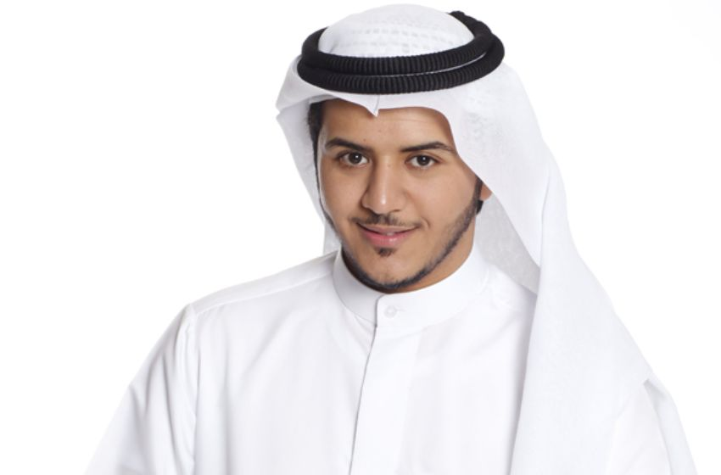

وفي الدول العربية مثلاً لا توجد ملابس رسمية خاصة لأي المناسبات، ويكتفي بالملابس العادية الداكنة، مع الابتعاد عن البدل (الاسبور) أو ذات الألوان مثل (البني، الأخضر).

**1- الملابس الرسمية:**

في مآدب العشاء الرسمية والحفلات الرسمية الكبرى بأنواعها قد يرتدي الرجال البدلة السموكن أو الفرك أو البونجور، ويجوز في معظم البلدان إرتداء بدلة داكنة اللون حيث لا تلبس الملابس الرسمية (الفراك والسموكن أو البنجور) إلا في بعض الدول الملكية.

ولا يجوز في الاحتفالات الرسمية عدم ارتداء البدلة الكاملة ويستثنى من ذلك رجال الدين والدبلوماسيين المحافظون على أزياء وطنية خاصة مثل الزي العربي في دول الخليج مثلاً

**2- الملابس الغير رسمية:**

تتسم حضارة اليوم بالسرعة وقد أثرت ذلك تأثيراً مباشرً على اللغة والأخلاق، السلوك، وطرق التعامل بين الناس كذلك المظهر العام للناس وملابسهم وانتشرت الملابس الغير رسمية (الكاجول) بشكل لافت منذ أوائل التسعينات القرن الماضي، وقد كانت في البداية تلبس في الإجازات ولكنها تحولت مع الوقت إلى نمط سلوكي وأصبحت تلبس طوال أيام الأسبوع في العمل وفي البيت.

وتتطلب كثير من الوظائف الرسمية ضرورة ارتداء الملابس الرسمية ولكن الاتجاة إلى ارتداء الملابس الغير رسمية تخطى ذلك أيضاً.

وفي كل الأحوال يجب على الإنسان أن يكون أنيقاً وأكثر هنداماً وأن يراعي اختيار الزي المناسب سواء في العمل أو البيت وغير ذلك.

**إتيكيت الحفلات والولائم**

**اتيكيت الحفلات والولائم**

يعتبر سلوك الشخص في الحفلات والولائم، وبصفة خاصة على المائدة انعكاساً للمجتمع والطبقة التي ينتمي إليها هذا الشخص، وتعتبر الحفلات والولائم مدخلاً هاماً للحياة الرسمية والاجتماعية ويحرص رجال المجتمع كما رجال السياسة والدبلوماسية على إقامة هذه الحفلات والمآدب من أجل كسب عدد من الصداقات وتسهيل عملية الاتصال بالناس.

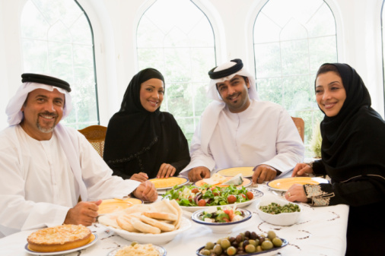

وقد أجمع خبراء الاتيكيت على أن هناك قائمة واضحة لعشرين سلوك لا يجب ممارستها أمام الناس وخاصة في المناسبات المختلفة والمآدب والحفلات وهذه السلوكيات الغير مقبوله **هي:**

* تخليل الأسنان.
* حك الجسم.
* وضع المكياج في الأماكن العامة.
* مضغ اللبان (العلكة) أو فرقعته في وجه الآخرين.
* العبث في الأنف.
* خلع الحذاء في المناسبات الرسمية.
* التمخط في كم الملابس.
* الحفر في أذنيك والنظر إلى ما تخرجه منها.
* البصق.
* التجشأ.
* السعال والعطس دون أن تغطي فمك أو أنفك.
* شد ملابسك الداخلية.
* الاستمرار في غلق وإصلاح ملابسك بعد الخروج من الحمام.
* تمشيط شعرك بالقرب من أحد.
* قضم الأظافر وشد الجلد الميت.
* إزالة طلاء الأظافر.
* التحدث أثناء وجود طعام في فمك.
* الضغط على البثور.

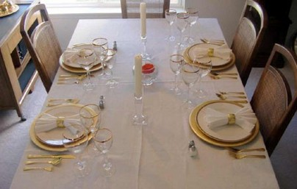

**احترام المواعيد**

**" وأوفوا بالعهد إن العهد كان مسئولا"**

تعتبر الدقة في المواعيد من الأمور الحتمية، وعدم الدقة في المواعيد ليس مجرد إحدى الصفات التي تتنافي مع الذوق السليم بل تتعارض مع الأخلاق الحميدة أساس فنون الاتيكيت.

وليس معني احترام المواعيد هو الوصول إلى مكان الاجتماع أو المناسبة قبل الموعد فإن ذلك أيضاً يعتبر من قبيل عدم احترام المواعيد لدخول مكان المناسبة قبل الموعد بوقت كبير.

وفي نفس الوقت ليس الحديث عن احترام المواعيد موجهاً فقط إلى المدعو للاجتماع أو المناسبة أو الحفل، ولكن إلى الداعي أيضاً، فقد يحضر أحد الأشخاص إحدى المناسبات في الموعد المحدد، دون وصول الداعي، فإن ذلك من قبيل الصفات التي تتنافى مع الذوق السليم وقواعد الاتيكيت.

وقد يتأخر بعض المدعوين عن الموعد المحدد ليكون الجميع في شرف استقباله من قبيل التدلل أو الدلال، وتوجد بعض الاجتماعات لا يجوز التأخر عنها ولو للحظة واحدة، وهي تلك التي يحضرها رئيس الدولة أو من ينوب عنه.

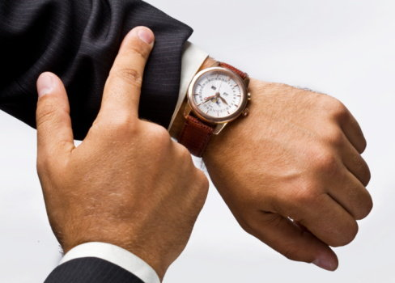

**الخطأ والاعتذار**

**"كل ابن آدم خطاء وخير الخطائين التوابون"**

يرتبط السلوك المتحضر للإنسان حين يصدر منه أي خطأ أو نقد تجاه الآخرين ضرورة الاعتذار عما بدر منه.

وقد يرى البعض أن هناك بعض الأمور التي يعتبرها بسيطة لا تستوجب الاعتذار بينما يرى الإنسان المتحضر أنها تستوجب ذلك، وعلى سبيل المثال عندما يتخطى أحد الأشخاص مكانا مزدحما بالناس مثل حفلات الاستقبال، إذ عند الاحتكاك بشخص ما في الطريق العام، أو الجلوس مضطراً في وضع عكس لاتجاه شخص آخر، أو عند صدور حركة طبيعية بصوت مسموع وخارجة عن الإرادة مثل العطس أو التجشؤ.

وبجانب هذه الأمور البسيطة في شكلها والكبيرة في دلالات السلوك المتحضر، يوجد نوعاً آخر من الاعتذار، وهو الاعتذار عن تلبية دعوة موجهة لنا.

فإذا وجهت لشخص دعوة لحضور إحدى المناسبات فعليه المبادرة واتخاذ القرار، والبت فيما إذا كان سيحضر هذه المناسبة أو سيعتذر عن عدم الحضور.

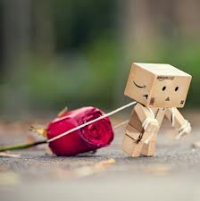

**حفلات العشاء**

تعتبر ولائم العشاء إحدى المناسبات الاجتماعية، والتي تدل على الاحترام والتقدير من الداعي للمدعوين، وذلك أكثر من أي دعوة لحفل آخر.

**حفلات الغداء**

يعتبر الاتيكيت الخاص بمآدب الغذاء أقل وأبسط منه في مآدب العشاء، وتتركز أهم قواعد الاتيكيت لهذا النوع من المآدب في النقاط التالية:

* يقود المضيف السيدة الأولى فقط إلى مقعدها، ويتبعها باقي المدعوين، ثم السيدات المتزوجات، ثم السيدات غير المتزوجات أولاً فالرجال.
* تلبس الملابس العادية في ولائم الغذاء.
* تكون قائمة الطعام في الغذاء أبسط من قائمة الطعام في العشاء، وقد تتضمن الحساء.
* تقدم القهوة والسجائر في نهاية الطعام سواء على المائدة أو في الصالون.
* يبقي المدعوون حوالي 20دقيقة أو نصف ساعة على الأكثر بعد الغذاء ثم يستأذنون للانصراف من الداعين كالمعتاد.

**حفلات الحديقة**

عندما يكون الطقس مناسباً، ومع توافر حديقة ملائمة يمكن عمل مثل هذا النوع من الحفلات، ويكون لها طابع جميل، وبصفة خاصة إذا كانت الحديقة واسعة ومنسقة، ويمكن دعوة عدد أكبر في حفلات الحديقة من الحفلات التي يتم إعدادها داخل المنازل، ويجب أن يشار في بطاقة الدعوة أن الحفل في الحديقة، مع ضرورة مراعاة موعد مناسب لإقامة مثل هذا النوع من الحفلات، ويقوم الداعي باستقبال المدعوين في مكان ظل عند مدخل الحديقة، ويوضع البوفيه ومكان تقديم المشروبات في الحديقة، وإذا كانت الحديقة صغيرة نسبياً يمكن عمل البوفيه في غرفة مجاورة للحديقة.

**اتيكيت المائدة**

يعتبر سلوك الإنسان على المائدة وإيتكيت تناول الطعام من الأمور الحرجة التي يهابها الكثيرون خاصة في اللقاءات والاجتماعات الرسمية.

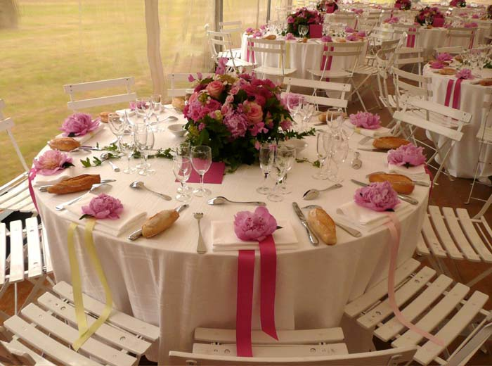

**أصول الإيتكيت أثناء تناول الطعام**

* انتظر إشارة الداعي إيذاناً بالجلوس إلى المائدة.

* عندما يضع الداعي الفوطة على ركبتيه ويبداً في تناول الطعام يفعل المدعوين مثله.

* لا يستحسن البدء بتناول الخبز.

**الأكل وأنواعه:**

* المشهيات.

* الحساء (الشوربة).

* الأسماك.

* اللحوم أو الطيور.

* السلطات.

* الحلويات.

* الجبن.

* الفاكهة.

**التدخين**

مع تطور المدنية والتقدم الطبي الذي أثبت أن هناك علاقة وثيقة بين التدخين، وكثير من أمراض العصر الخطيرة، فقد أصبحت كثير من المجتمعات المتقدمة تنظر إلى المدخن نظرة تنم عن عدم الرضا، نظراً لأن التدخين لا يصيب المدخن فقط، ولكن ينعكس أثره على الأشخاص الموجودين في حيز المدخن، هذا إضافة إلى أن التدخين حرام بحسب العديد من فتاوى العلماء.

لذلك يجب على الشخص الامتناع عن التدخين في المآدب الرسمية، أو عند الدخول إلى حفل استقبال، أو مناسبة اجتماعية، أو عند الحديث مع شخص لا يدخن، ويراعى الالتزام تماماً عند وجود لافتة تشير إلى منع التدخين.

ومن العادات السيئة إطفاء السجائر في فناجين القهوة أو الشاي أو على الأرض، أو ترك رماد السجائر يتساقط على أرض المكان.

**تجهيز المائدة**

تُرص أدوات المائدة التي سوف تستخدم فقط من المدعوين على المائدة مهما كان شكل المائدة بسيط مع مراعاة آلا تقل المسافة بين كل شخص والآخر عن 55سم، وحتى يتمكن كل مدعو من تحريك ذراعية، واستخدام أدوات الطعام والشراب بسهوله، وتوضع الأدوات الفضية في تسلسل منطقي على جانبي الطبق من الخارج إلى الخارج، فمثلاً نجد في الجهة اليمنى من الخارج ملعقة الحساء إذا كان هو أول طبق سوف يقدم إلى المدعوين أما إذا كان الطبق الأول هو السلاطة نجد أن الشوكة الصغيرة المخصصة لها في الجهة اليسرى إلى الخارج وهكذا.

ولا تستخدم الملعقة الكبيرة المخصصة للحساء إلا في تناوله فقط، ولا تستخدم لتناول أي مأكولات أخرى، ويتم تغيير الطبق المستخدم فور الانتهاء منه، ويوضع الخبز دائماً على يسار الجالس في الطبق الصغير المخصص لذلك، وأحذر الخطأ بتناول الخبز الموضوع على يمين الطبق المخصص لك لأنه يخص المدعو الجالس إلى يمينك مما يتسبب ذلك في إحراجة.

**إتيكيت الاجتماعات والمقابلات**

**إيتكيت الاجتماعات والمقابلات**

تعرف الاجتماعات بأنها جميع أشكال اللقاءات التي تتم بين الأفراد لتبادل الأفكار والآراء والمعلومات وتحقيق التفاهم بين المجموعة، وتعتبر الاجتماعات بكافة أشكالها أداة ااتصال فعالة تستعين بها الإدارة في حل مشكلات العمل أو الحصول على البيانات والمعلومات لاتخاذ القرارات ورسم الخطط، وتبادل وجهات النظر ومناقشتها مع المجتمعين.

ولكي يحقق الاجتماع أهدافه يجب أن يخطط له بحيث يحدد الغرض منه، فلا يطالب من العضو التوجه إلى اجتماع دون أن لا يعرف الغرض منه، كما يجب أن تحدد موضوعات المناقشة في الاجتماع والأعضاء الذين يشاركون فيه وموعده، فضلاً عن إعداد كافة الترتيبات اللازمة لعقد الاجتماع وإجراء المراجعة النهائية أو الكتيبات كوسيلة للإيضاح تسهل مهمة وليستوعب الأعضاء ما يقدمه من معلومات.

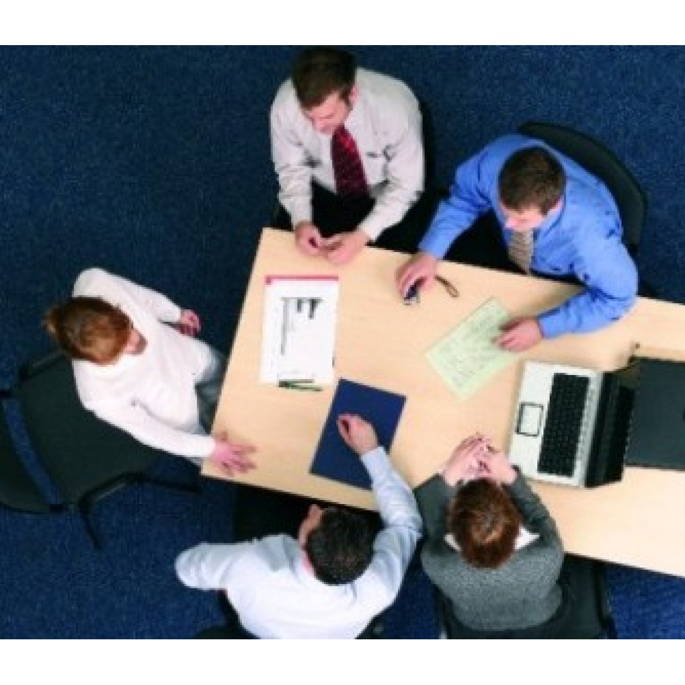

أما المقابلات واللقاءات الرسمية فتعتمد بصفة أساسية على عملية تبادل الآراء والأخذ والرد بين طرفي المقابلة وعادة ما يكون الهدف من المقابلات أو اللقاءات تحقيق غرض أو عدة أغراض **مما يأتي:**

* الحصول على المعلومات ومعرفة الحقائق.
* نقل المعلومات.
* التأثير أو الدفع.
* تحقيق التعاون.

**إدارة الاجتماع**

عند إدارة اجتماع يصبح من يرأسه في دائرة الضوء فبجانب المهارات الإدارية يجب أن يتمتع من يدير الاجتماع بالمعرفة التامة لإتيكيت وبروتوكول إدارة الاجتماعات.

وتلخص أهم قواعد الاتيكيت والبروتوكول الواجب مراعاتها عند إدارة الاجتماع فيما يلي:

✍ التفكير الجيد في موعد الاجتماع.

✍ إخطار المشاركين في الاجتماع قبل عقده بوقتاٍ كافياً.

✍ تقديم الاعتذار في حالة عدم إخطار المشاركين قبل الاجتماع بوقتاً كافٍ.

✍ انتقاء المشاركين في الاجتماع بعد تأني وتفكير عميق.

✍ توزيع جدول أعمال الاجتماع قبل موعده بوقت كافٍ.

✍ يقرر الداعي للإجتماع مسبقاً الوقت المناسب لانتظار المشاركين المتأخرين عن الحضور.

✍ تقديم المشاركون الجدد إلى الاجتماع بسلوك مجامل.

✍ معاملة المسئولين التنفيذيين الأصغر سناً بطريقة إنسانية.

✍ الوعي والإدراك لأي توتر يمكن حدوثه أثناء المناقشات والعمل على إزالته.

✍ أن يضع رئيس الاجتماع عيناً على الساعة. وعيناً أخرى على جدول الأعمال.

✍ عدم التدخين إذا كان ذلك غير مسموح به في غرفة الاجتماعات.

✍ أن يتعامل رئيس الاجتماع منع من يحاولون أخذ أكثر من حقهم بذكاء وسرعة بديهة.

✍ العمل على أن يكون مكان الاجتماع مريحاً للجميع.

✍ إذا كان زمن الاجتاع طويلاً جداً فمن المناسب أن يتخلله فترة راحة.

✍ الثناء على كل من يقدم إيضاحات أو عرضاً أو كلمة في الاجتماع والثناء على كل من ساعد   
 في الإعداد للإجتماع.

✍ إبلاغ المجتمعين بموعد الاجتماع المقبل.

**مهارة الصندوق**

**الهدف:**

يعتبر هذا النشاط من النشاطات التي تقوم بإعطاء فرصة للمشاركين بتطوير مهارات التعبير عن الرأي بأسلوب ديمقراطي ويهدف إلى:

- التعبير عن الذات والرأي العام

- تقييم مجريات اللقاء

**المواد اللازمة** :- ورق مقوى، أقلام، غرا، أوراق عادية، ساعة لضبط الوقت

**مدة النشاط 30 دقيقة**

**تفاصيل الفعالية:**

1-يقوم الفريق بصناعة صندوق من الورق المقوى او أي مادة يختاروها.

2-يقوم المدرب بتوزيع قصصات من الورق و الأقلام على المشاركين.

3- يقوم كل مشارك بكتابة رأيه في عناصر التدريب على مقصوصات الورق كالمدرب مثلا، الفعاليات، مواد التدريب، مكان انعقاد اللقاء...

4- يقوم المشاركين بطوي مقصوصات الورق الخاصة بهم ووضعها في الصندوق

5- يتم تمرير الصندوق على المشاركين و يقوم كل مشارك باختيار ورقة.

6- يقوم كل مشارك بقراءة الورقة التي قام باختيارها من الصندوق.

7-تقوم المجموعة بمناقشة المواضيع و الآراء التي تم طرحها من قبل المشاركين على الورق.

**دليل إتيكيت حضور الاجتماعات**

✍ الوصول إلى مكان الاجتاع في الموعد المحدد أو قبل الوقت المحدد بخمس دقائق.

✍ في حالة الحضور إلى اجتماع لأول مرة ويكون المدعو غير معروف للمجتمعين أو لرئيس   
 الاجتماع فعليه تقديم نفسه للمجتمعين بطريقة ودية قصيرة.

✍ إذ لم يكن محدداً مكان كل مدعو إلى الاجتماع، بواسطة بطاقة التعريف التي توضع على   
 مائدة الاجتماع، فيجب ألا يتقدم لأخذ مكان قبل أن يشير إليه رئيس الاجتماع أو أحد معاونيه   
 بمكان جلوسه.

✍ إذا تأخر موعد بدء الاجتماع لأي سبب من الأسباب فيمكن الدخول في حوار ودي مع   
 الجالسين.

✍ أن يكون المدعو إلى الاجتماع مستعداً للحضور إلى الاجتماع ومناقشة موضوعاته، وذلك قبل   
 الدخول للاجتماع.

✍ إذا رغب أحد المجتمعين استخدام جهاز لتسجيل حوار الاجتماع، فيجب الاستئذان مسبقاً من   
 رئيس الاجتماع.

✍ ألا يستغل وقت مناقشات الآخرين في الرسم بطريقة (نصف واعية) على الأوراق   
 الموجودة أمامه.

✍ عدم مقاطعة الآخرين أثناء الحديث.

✍ عدم الاستحواذ على المناقشة أو الإطالة في عرض وجهات النظر.

✍ من الأمور الطبيعية الاستفسار عن أي نقطة غامضة خلال المناقشة.

✍ الإظهار الدائم للمشاعر الودية الطيبة، مع تجنب الخلاف العنيف في أي مناقشة.

✍ أن يفكر عضو الاجتماع قبل أن يتكلم.

✍ يجب شكر رئيس الاجتماع في نهاية الجلسة.

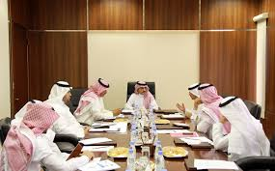

**ثانياً**

**فن البروتوكول**

**فن البروتوكول**

يعرف البروتوكول (المراسم) بأنه مجموعة الإجراءات، وقواعد اللياقة التي تسود المعاملات، والاتصالات الدولية، وتقوم المراسم تنفيذا لقواعد سواء الدولية أو العامة أو بناء على العرف الدولي، وتصطبغ المراسم بطابع رسمي.

وتعتبر المراسم دستور التعامل وفن التعايش، وهي قواعد دولية وعادات وتقاليد تنظم المناسبات والاحتفالات ذات الطابع:

**الرسمي أو الوطني:** بالنسبة للملوك، ورؤساء الدول والجمهوريات، ورؤساء المجالس الدستورية في الدولة.

**الدبلوماسي:** بالنسبة لأعضاء السلك الدبلوماسي، والمنظمات الدولية.

**الاجتماعي:** بالنسبة للمؤسسات، والجمعيات، والأفراد.

ويجب أن يتوفر لدى المسئول عن تطبيق أنظمة المراسم وقواعدها الدولية المميزات التالية:

* الذكاء، الإحساس المرهف، الذوق السليم.
* دقة الملاحظة، سرعة الخاطر، التحرك السريع.
* اللباقة، الكياسة، حسن التصرف.

**الزيارات الرسمية**

**الزيارات الرسمية**

ترتبط الزيارات الرسمية للضيوف الأجانب بأهمية الأعباء الملقاة على عاتق القائمين بعمل ترتيبات الزيارات على كافة المستويات من وإلى الدولة (زيارة كبار الشخصيات الرسمية الأجنبية) للدولة   
أو زيارة نظرائهم في الدولة لدولاً أخرى.

وأصبحت المؤتمرات الدولية، والإقليمية، والزيارات الرسمية، والمعارض الدولية تحتل جزء كبيرا من العمل الدبلوماسي، وعالم الأعمال، والمال، واستتبع ذلك ضرورة ترتيب وإعداد برنامج استقبال رؤساء وأعضاء الوفود ومرافقتهم وتسهيل مهمتهم وإقامتهم في البلاد. وتحتل الاتصالات الشخصية خلال المؤتمرات أو الزيارات أو المعارض أو المفاوضات سواء كانت (سياسية، أو اقتصادية،   
أو تجارية) نصيبا كبيرا في إنجاح الهدف وراء كل منها، وهو ما يدعمه عمل رجل العلاقات العامة أو المراسم بصفة خاصة.

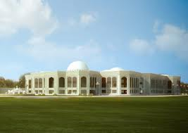

**الحفلات والولائم الرسمية**

**الحفلات والولائم الرسمية**

يعتبر الإعداد للحفلات أو الولائم الرسمية وتنفيذها من الأمور الحيوية والهامة والأساسية لرجل المراسم أو العلاقات العامة بصفة عامة، ويتطلب الإعداد والتخطيط لها جهداً ودراسة تنعكس في النهاية حصيلتها على نجاح الحفل أو المأدبة الرسمية.

**بطاقات الدعوة**

توجد مجموعة من العناصر تعتبر من المقومات الضرورية والأساسية التي تتضمنها بطاقة الدعوة، وذلك على النحو التالي:

* اسم المنظمة.
* جملة ترحيب.
* نوعية الحفل.
* الغرض من الحفل.
* تحديد اليوم، التاريخ، والشهر.
* الساعة.
* المكان.
* إرشادات الاعتذار.
* تفاصيل خاصة.

**قائمة الطعام**

تتطلب الولائم الرسمية في المناسبات والحفلات الكبرى ضرورة وجود قائمة للطعام الذي سيقدم في الوليمة (عشاء أو غذاء ) إذا كانت المأدبة جلوساً، وتوضع عادة على يسار طبق الطعام.

وتجدر الإشارة إلى ضرورة الاهتمام بأناقة نوع الورق، والطباعة بالنسبة لقائمة الطعام، ويمكن إحاطتها بالزخارف، وشعار المنظمة الداعية.

وتطبع قائمة الطعام باللغة العربية إذا كان جميع المدعوين يتحدثون العربية، أما إذا كان من بين المدعوين بعض الأجانب، فمن الضروري أن تكتب القائمة بطريقة مزدوجة أي باللغة العربية وما يقابلها بالفرنسية أو الإنجليزية.

ويمكن في بعض الأحوال كتابة اسم المدعو على قائمة الطعام، ويعتبر ذلك أحد وسائل إرشاد المدعو إلى مكان جلوسه، وقد يحتفظ بعض المدعوين بهذه القائمة على سبيل التذكار خاصة إذا كان إخراجها وشكلها أنيق.

ويمكن أن تتضمن قائمة الطعام في المآدب الجالسة ما يلي:

* المشهيات وتقدم كأول طبق.
* الحساء.
* السمك.
* اللحوم أو الطيور مع الخضروات.
* السلاطة.
* الحلوى والمثلجات.

**الخدمة في الحفلات والمآدب**

يختلف نوع الخدمة باختلاف نوع الحفل ففي حفلات الاستقبال يتم تخصيص جانب من المكان لتقديم المشروبات، ويقوم طاقم الخدمة بالمرور على المدعوين بصواني المشروبات، وصواني المشهيات الخفيفة، ويكون الجميع وقوفاً، ويتم تخصيص مقاعد متناثرة على جانبي القاعة تكفي لحوالي ثلث المدعوين، وتخصص لبعض كبار السن من المدعوين.

**مراسم رفع الأعلام**

**مراسم رفع الأعلام**

يعتبر علم الدولة هو الشعار المميز لها، والذي يرمز إلى استقلاها وسيادتها، وتصدر كل دولة قانون خاص بإنشاء العلم الوطني لها، تحدد فيه أبعاد العلم وألوانه بما يتفق وما تراه مميزاً لفكرة وطنية معينة.

وتنظم أغلبية القوانين التي تصدرها الدول بشأن مراسم رفع العلم والمناسبات التي يرفع فيها، والمناسبات التي ينكس فيها العلم عند حدوث بعض المناسبات الوطنية المؤلمة أو مجاملة لدولة أجنبية صديقة كما تحدد هذه القوانين العقوبات التي توقع على الأشخاص عند إهانة العلم.

**المبادئ العامة لمراسم رفع العلم الوطني:**

* العلم الوطني جزء من الوطن، ويرفع يومياً من شروق الشمس حتى غروبها على جميع دور الحكومة، وعلى مباني مراكز الحدود.
* يرفع العلم الوطني يومياً على دور البعثات الدبلوماسية والقنصلية.
* يحظر رفع أعلام باهتة اللون أو في حالة سيئة، نتيجة العوامل الجوية، لأن العلم جزء من الوطن، ومن اللائق أن يكون في أكمل صورة.
* يرفع علم الدولة على الوزارات والدوائر الحكومية، وكان العرف يقضي برفع العلم عند شروق الشمس وإنزاله عند غروبها، ورفعه أيام الجمع والأعياد الرسمية والمناسبات التي يأمر الملك أو رئيس الدولة بذلك، غير أنه جرى حالياً العرف على رفع علم الدولة على المباني الحكومية طوال أيام الأسبوع ليلاً ونهاراً.
* يرفع علم الدولة خارج حدودها على مباني السفارات والقنصليات طوال أيام الأسبوع، وقد جرى العرف الدبلوماسي في الماضي على رفع علم الدولة إلى جوار علم الدولة التي يوجد بها السفارة أو القنصلية، وذك في المناسبات الرسمية والأعياد الوطنية الخاصة بهذه الدولة، إلا أن كثرة الاحتفالات والمناسبات حالت دون تحقيق ذلك، فاكتفى برفع علم الدولة فقط فوق السفارات والقنصليات دون رفع علم الدولة المضيفة.
* عند رفع وإنزال الأعلام وبينها علم الدولة، يجب رفع علم الدولة أولاً، ثم ينزل علم الدولة أخر الأعلام.
* يمكن في بعض الأحوال رفع علم الدولة أو علم رئيس الدولة مطوياً في أعلى الصاري، بحيث يتم رفع العلم بمجرد جذب الحبل فينتشر العلم ويرفرف.
* عند أداء التحية أثناء مرور طابور العرض يخفض العلم أمام المنصة بحيث لا يلامس الأرض.
* يحمل العلم على صاري، ولا يحمل باليد.
* جرى العرف الدولي على أن تسحب الأعلام من الصواري عند الغروب إلا أنه بتعليمات خاصة من رئاسة الدولة يمكن رفع العلم الوطني عند إقامة أي احتفال بمناسبة خاصة في المساء، ويترك بعض المسئولين العلم الوطني على المباني الحكومية مرفوعاً ليلاً ونهاراً إلى أن يبلى ثم يوضع علم أخر محله وهكذا وإن كان ذلك لا يمثل القاعدة.
* في بعض الدول إذا رفع العلم مقلوباً يدل ذلك على الاحتجاج والتمرد.
* عند رفع علم لضيف الدولة في المطار، أو بمكان الزيارة، يراعي أن يرفع أولاً علم الدولة قبل رفع علم أخر.
* في المناسبات الرياضية أو مناسبة التخرج في الجامعة أو الكليات العسكرية، ترفع على المبنى وأمامه أعلام الدولة أو الهيئة القائمة بالاحتفال، وإذا كان ضمن الحضور رئيس دولة أو رئيس وزراء فيرفع علم دولته – علم واحد فقط – أمام المبنى الرئيس للاحتفال إلى جوار علم الدولة أو يرفع علم الضيف الخاص إن كان له علم خاص.
* عند توقيع اتفاقية بين دولتين يوضع علم الدولتين الموقعتين على الاتفاقية خلف الرئيسين أو خلف ممثلاً الدولتين، ومن الممكن وضع علم طاولة أمام رئيسا الوفدين أثناء التوقيع، ويمكن في حالة عدم وجود علمين كبيرين خلف المكلفين بتوقيع الاتفاقية الاكتفاء بعلم الطاولة فقط.
* عند إنزال العلم يراعى عدم ملامسته الأرض أو أي شيء موجود على الأرض.
* تشير القواعد الدولية إلى عدم رفع أعلام الدولة في موقع أعلى من دولة أخرى في زمن السلم.
* لا يجوز أن يرفع علم أجنبي في مستوى أعلى من المستوى المرفوع عليه علم الدولة.
* لا يجوز رفع علم أجنبي في الدولة على أي مبنى إلا إذا كان مرفوعاً إلى جواره علم الدولة (عدا السفارات، القنصليات، والمباني التابعة لها).
* يرفع العلم دائماً في مكان الصدارة أعلى أو أمام المبنى.

**رفع العلم الوطني مع الأعلام الأجنبية:**

تطبق القواعد العامة التالية في حالة رفع العلم الوطني مع أعلام أجنبية:

* إذا رفع العلم الوطني مع أعلام دولة أجنبية أخرى يكون له مكان الصدارة في الوسط إذا كان عدد الأعلام مفرداً، وفي اتجاه اليمين إذا كان عددها زوجياً.
* إذا لم يكن بجانب العلم الوطني سوى علم واحد أجنبي يرفع العلم الوطني على يمين المبنى (أي يسار الناظر إلى المبنى).
* لا يجوز رفع علم أو راية في مكان يعلو فيه على العلم الوطني الذي يحتل دائماً مكان الصدارة.
* لا يحق للأفراد أو الهيئات الأجنبية رفع اعلام دولهم إلا في الأعياد والمناسبات الرسمية، ويشترط أن يكون العلم الوطني إلى جانبها وفي مكان الصدارة.

**رفع الأعلام على المباني:**

إذا كان علم الدولة هو العلم الوحيد المرفوع يكون في وسط المبنى أو على أبرز مكان فيه بحيث يمكن رؤيته بسهولة للقادم، ويكون تثبيته في جهة المدخل الرئيسي للمبنى.

إذا كان هناك علمان على المبنى أحدهما العلم الوطني للدولة، تكون طريقة رفع الأعلام على النحو التالي:

إذا كان العلم الآخر علم دولة عربية أو أجنبية مرفوع بمناسبة زيارة رسمية لرئيس الدولة التابع لها العلم، فيكون علم دولة الضيف مرفوع إلى يمين المبنى (يسار الناظر للمبنى)، ويكون العلم الوطني مرفوع إلى يسار المبنى (يمين الناظر للمبنى)، فإذا كان في المبنى شرفة يطل منها الرئيسان فالواقف في مواجهتهم سيرى أن كل رئيس يقف تحت علمه لأن الضيف يقف دائما على يمين رئيس الدولة.

إذا كان علم الدولة العربية أو الأجنبية مرفوع إلى جوار علم الدولة لوجود مناسبة وطنية أو مناسبة خاصة، يرفع علم الدولة إلى يمين المبنى (يسار الناضر للمبنى) وعلم الدولة الأخرى (العربية أو الأجنبية) مرفوع إلى يسار (يمين الناظر إلى المبنى). لأن القاعدة العامة لا يجوز أن يرفع علم أجنبي في موقع أفضل ن علم الدولة على أرضها.

إذا كان العلم الأخر المرفوع على المبنى هو علم خاص بشركة أو مؤسسة أو فرد ..، فيرفع علم الدولة إلى المبنى (يسار الناظر)، والعلم الخاص الآخر مرفوع إلى يسار المبنى(يمين الناظر).

إذا كان هناك علمان مرفوعان على المبنى إضافة إلى علم الدولة يكون العلم الوطني للدولة في الوسط، وعلم الضيف الأقدم على يمين الدولة (يسار الناظر)، وعلم الضيف الآخر على يسار علم الدولة(يمين الناظر).

**إذا كان هناك مجموعة من أعلام الدول فهناك طريقتين لرفع الأعلام:**

**الطريقة الأولى:**

يبدأ وضع الأعلام من اليمين إلى اليسار (يسار الناظر) حسب الترتيب الهجائي للدول أعضاء جامعة الدول العربية، أو الترتيب الأبجدي باللغة الإنجليزية، بالنسبة لدول الأعضاء بالأمم المتحدة، وذلك حسب ما إذا كان المؤتمر يضم دولاً عربية فقط أو أن المؤتمر يضم دولاً عربية وأجنبية أو أجنبية فقط.

**الطريقة الثانية:**

يبدأ رفع الأعلام من وسط المبنى فيبدأ برفع علم الدولة في الوسط، ثم إلى يساره أول علم، ثم إلى يمين علم الدولة العلم التالي وهكذا. والمتبع في المحافل الدولية رفع الأعلام بدأ من اليسار إلى اليمين حسب الحروف الأبجدية (يسار الناظر).

**ترتيب وضع الأعلام داخل المبنى:**

توجد مناسبات متنوعة يتم فيها رفع الأعلام داخل المبنى، وأهم هذه المناسبات المؤتمرات الدولية، والاجتماعات الدورية للمنظمات والهيئات الدولية. ويكون وضع الأعلام في هذه المناسبات ملاصقاً للحائط في مواجهة الداخل لقاعة الاجتماع، ويتم وضع أعلام الدول المشاركة بأحد الطريقتين التاليتين:

**الطريقة الأولى:**

يتم وضع الأعلام بدءاً من اليمين (يسار الناظر للأعلام) متجهين إلى اليسار، فإذا كان المجتمعون يمثلون دولاً عربية فيكون ترتيب الأعلام حسب الترتيب الوارد في ميثاق جامعة الدول العربية، وإذا كان الاجتماع مشترك بين دول عربية وأخرى أجنبية فيكون ترتيب الأعلام وفق الترتيب المتبع في ميثاق الأم المتحدة.

**الطريقة الثانية:**

يوضع شعار المؤتمر في وسط الحائط المواجه للداخل إلى القاعة، ثم يبدأ وضع الأعلام بدأً من الوسط تحت الشعار يميناً ويساراً بمعنى أن يكون هناك مجموعتان كاملتان من الأعلام مجموعة منها على يمين الشعار ومجموعة أخرى على يسار الشعار.

ويمكن وضع أعلام الدول المشاركة داخل الممرات المؤدية إلى قاعة الاجتماعات كشكل من أشكال الاحتفال بالمناسبة.

**القواعد العامة عند وجود أكثر من علم:**

* إذا كانت المناسبة عيد وطني تحتفل به دولة أجنبية داخل سفارتها، يكون علم هذه الدولة في المكان الأول من حيث أسبقية الأعلام.
* إذا كانت المناسبة التي تقيمها السفارة في أحد الفنادق فتعتبر القاعة المقام فيها الحفل جزء من الدولة التي تقيم الحفل ولحين الانتهاء منه، ويكون لعلم تلك الدولة الأسبقية ويوضع في المكان الأول (أي تثبيت علم الدولة التي تقيم الاحتفال يسار الناظر، وعلم الدولة التي يقام على أرضها الاحتفال إلى يمين الناظر).
* إذا كان هناك احتفال تقيمه أحدى الهيئات الرسمية بالدولة لمناسبة معينة فإن علم الدولة يكون في المكان الأسبق (يسار الناظر).
* إذا أقيم احتفال مشترك بين أكثر من وزارة من وزارات الدولة أو هيئة حكومية، وبين سفارة من السفارات الممثلة في الدولة، تكون الأسبقية في رفع الأعلام لعلم الدولة، فيرفع علم الدولة إلى اليمين (يسار الناظر) ويرفع علم الدولة المشاركة في الاحتفال إلى اليسار (يمين الناظر).
* إذا كان هناك أكثر من دولة مشاركة في الاحتفال، يكون علم الدولة في الوسط وأعلام الدول الأخرى على اليمين واليسار وفق القاعدة السابقة الإشارة إليها.
* إذا عقد مؤتمر على أرض دولة من الدول لا يعطيها أسبقية في الترتيب على الدول الأخرى في وضع الأعلام، والأسبقية الوحيدة التي تستمدها الدولة من عقد المؤتمر على أرضها هو رئاسة الدولة المضيفة للمؤتمر، وهذه الأسبقية متبعة في كافة المؤتمرات الدولية، وأصبحت عرفاً دولياً واجب الإتباع، وتسرى تلك القاعدة على رؤساء الحكومات، ورؤساء الوزراء... إلخ.

**مراسم المؤتمرات والاجتماعات الدولية**

**مراسم المؤتمرات والاجتماعات الدولية**

تعتبر المؤتمرات أو الاجتماعات أحد الوسائل المتحضرة لمعالجة قضايا أو مشكلات محلية أو إقليمية أو دولية وتبادل المعلومات بشأنها، وإصدار القرارات أو التوصيات اللازمة، وقد تطورت صناعة المؤتمرات والاجتماعات تطوراً كبير في السنوات الأخيرة وبصفة خاصة المؤتمرات الدولية، ولقد أدى ذلك إلى أن أصبحت تلك الصناعة على درجة عالية من الرقي، ونتيجة التطور في صناعة المؤتمرات الدولية فقد أدى ذلك إلى تطور فكر مراسم المؤتمرات الدولية والاهتمام به باعتباره أحد الركائز الأساسية التي تقوم عليها نجاح المؤتمر.

ويجب على رجل المراسم قبل إعداد المراسم الواجب تطبيقها خلال المؤتمر الدولي الإجابة على مجموعة التساؤلات التالية: لماذا يعقد المؤتمر؟، وما هي السلطات المخولة لهذا المؤتمر؟،من سيحضر المؤتمر؟ كيف ومتى؟ ما هي المستندات؟

وتتشكل الوفود إلى المؤتمرات الكبرى سواء كانت هذه المؤتمرات تعالج موضوعات سياسية أو اقتصادية أو فنية أو علمية.. إلخ من رئيس لوفد الدولة، ويكون لرئيس الوفد حق التحدث باسم الدولة وأعضاء الوفد المصاحب له، وسنزكر في هذا الفصل على مراسم الجلسة الافتتاحية للمؤتمرات الدولية على اعتبار أن جميع فصول الجزء الثاني من هذا المؤلف تعالج وتكمل موضوع مراسم المؤتمرات الدولية وذلك على النحو التالي:

* جرى العرف الدولي في بعض المؤتمرات أو الاجتماعات الدولية الهامة أن يحدد عدد أعضاء كل وفد من الوفود المشاركة.
* يتوقف عدد أعضاء وفود الدول في المؤتمرات العادية على قدر النتائج التي ترغب كل دولة في تحقيقها.
* يجتمع أعضاء وفود الدول المشاركة في المؤتمر لأول مرة في جلسة يطلق عليها "الجلسة الافتتاحية للمؤتمر" ويتولى رئاسة الجلسة الافتتاحية عادة شخصية كبيرة من الدولة التي وجهت الدعوة إلى المؤتمر أو شخصية كبيرة من الدولة صاحبة المشكلة موضوع المؤتمر، وقد يوضع المؤتمر أو الاجتماع الدولي تحت رعاية رئيس الدولة المضيفة، وفي بعض الحالات وفقاً لأهمية المؤتمر فقد يلقى رئيس الدولة المضيفة كلمة تتضمن الترحيب بالوفود، والتمنيات لهم بالتوفيق في أعمالهم، وغالباً ما تكون كلمة مجاملة، وقد ينيب رئيس الدولة عنه من يتولى قراءة كلمته.
* جرى العرف الدولي في بعض المؤتمرات الدولية الكبرى أن يختار وفد الدولة المضيفة من بين رؤساء الوفود شخصاً ليكون عميد السن للمؤتمر (أكبر أعضاء الوفود سناً)، ويجلس بجوار رئيس الشرف للمؤتمر في جلسته الافتتاحية، ويقوم بإلقاء كلمة الشكر نيابة عن الوفود، ثم يقترح على رؤساء وأعضاء المؤتمر اختيار إحدى الشخصيات المرموقة لمنصب الرئاسة، وعادة يتم اختياره من الدولة المضيفة، وهذا الإجراء المراسمي غالباً ما يتم الاتفاق عليه قبل انعقاد المؤتمر.
* بعد أن يوافق رؤساء الوفود والأعضاء على اسم رئيس المؤتمر – وتكون الموافقة غالباً بالتصفيق – ينتقل رئيس المؤتمر الذي تمت الموافقة على رئاسته للمؤتمر، ويتولى إدارة الجلسة الافتتاحية لانتخاب رؤساء الوفود نائب أو أكثر لرئيس المؤتمر من بين ممثلي الدول أعضاء المؤتمر، ويدعوهم معه على المنصة، كما يتم انتخاب مقرراً لجلسات المؤتمر، إن كان هذا الإجراء ليس غالباً في كل المؤتمرات الدولية.
* يتولى رئيس المؤتمر أو نائبه – في حالة غيابه- افتتاح جلسات المؤتمر، وإدارتها وفضها حتى نهاية أعمال المؤتمر.
* غالباً تكون جلسات المؤتمرات الدولية علنية إلا إذا قرر رئيس المؤتمر بعد موافقة أغلبية الأعضاء عقد جلسات غير علنية يقتصر حضورها على رؤساء الوفود والأعضاء فقط وتسمى الجلسة في هذه الحالة اجتماع مغلق.
* يستعرض رئيس المؤتمر في أو جلسة جدول الأعمال المؤقت الذي تم إعداده بمعرفة السكرتارية الدائمة للجمعية الدولية أو الاتحاد الدولي الداعي أو الدولة صاحبة المؤتمر أو الدولة الداعية إلى عقد المؤتمر، وقد يتفق عليه أو يدخل عليه أعضاء المؤتمر من خلال رئيسه بعض التعديلات، وبشرط ألا تمس هذه التعديلات جوهر موضوع المؤتمر، وعندما تتم الموافقة على بنود جدول الأعمال من رؤساء الوفود والوفود المشاركة يصبح جدولاً نهائياً لأعمال المؤتمر.
* قد يحث في بعض المؤتمرات الدولية الكبرى وبصفة خاصة المؤتمرات السياسية أن يجتمع مندوبو الدول العظمى لبحث موضوعات معينة فيختلفون على ترتيب موضوعات جدول الأعمال، وقد تستغرق الموافقة النهائية على هذا الجدول عدة جلسات حتى يتم تقريب وجهات النظر.
* يبدأ المؤتمر ببحث مشروع لائحة إجراءاته الداخلية التي سيسير عليها في المناقشة واتخاذ التوصيات أو القرارات إذا كان المؤتمر ينعقد في أو دورة له، وعندما يقرر رؤساء وأعضاء الوفود هذه اللائحة يطلق عليها لائحة الإجراءات الداخلية.
* إذا كان جدول أعمال المؤتمر يشتمل على موضوعات متنوعة، فلتسهيل عمل المؤتمر ولسرعة الإنجاز يتم تشكيل لجان، وهذه اللجان قد تشكل لجان فرعية إذا كان الموضوع يستدعي بحث أمور فنية متخصصة ومعقدة، ويعين أعضاء المؤتمر رؤساء الوفود رئيساً لكل لجنة أو لجنة فرعية، وتختار كل لجنة تم تعينها مقرراً لها من بين الأعضاء فيها يتولى عرض تقرير اللجنة وتوصياتها على رؤساء وأعضاء المؤتمر خلال جلساته العامة، وقد يوافق المؤتمر العام على تقرير اللجنة وتوصياتها أو يعدلها أو يعيد التقرير إلى اللجنة لاستكمال بعض الأمور والعرض مرة أخرى.
* جرى العرف الدولي أن يكون التصويت عادة على التوصيات أو القرارات سواء بالقبول أو الرفض برفع الأيدي، ويتولى رئيس المؤتمر عملية عد الأصوات، وإعلان النتيجة، ويعتبر مبدأ الأغلبية المطلقة هو المبدأ الغالب في عملية عد الأصوات، وغالباً ينص في اللائحة الداخلية للمؤتمر على طريقة التصويت على القرارات.
* بالنسبة للمؤتمرات الفنية أو العلمية يقدم أعضاء الوفود أو بعضهم وقبل انعقاد المؤتمر بوقت مناسب أبحاثاً تعرض قبل المؤتمر على لجان خاصة للنظر في قبولها أو رفضها فإذا قبلت هذه الأبحاث تعرض على المؤتمر في جلساته لمناقشتها واتخاذ التوصيات المناسبة لكل منها.
* بعد انتهاء أعمال المؤتمر بوقتٍ قصير يصدر عن المؤتمر تقريراً ويتضمن هذا التقرير نتائج وتوصيات المؤتمر التي تم إقرارها.
* تعتبر جميع قرارات المؤتمرات الدولية توصيات غير ملزمة لحكومات الدول المشاركة في أعمال المؤتمر والوصول إلى نص معاهدة أو اتفاقية دولية أو قرار يلزم حكومات الدول المشاركة في المؤتمر يقدم رئيس الوفد وثيقة تفويض صادرة من رئيس دولته أو وزير خارجيتها ينص فيها على تفويضه حق الاشتراك في جلسات المؤتمر، والتحدث باسم حكومته والتوقيع على الاتفاقية ووثائقها الرسمية، و قد يكون هذا التفويض متضمناً التحفظ بشرط القبول اللاحق، أو بشرط التصديق8 وإلى أن تتولى الدولة التصديق على الوثيقة وفقاً لدستورها.

